# CONTROL DE CAMBIOS

|  |  |  |  |
| --- | --- | --- | --- |
| **ACTUALIZÓ** | **VERSIÓN** | **FECHA** | **DESCRIPCIÓN DE CAMBIOS** |
| J.M. | 0 | 01/12/2019 | Modelo inicial. |
|  |  |  |  |

|  |  |  |  |  |  |
| --- | --- | --- | --- | --- | --- |
| **Elaboró** | | **Revisó** | | **Aprobó** | |
| **Nombre:** | JULIETH PAOLA MANCHOLA SALAZAR | **Nombre:** | ANGÉLICA VIVIANA ROJAS SILVA | **Nombre:** | ALVENIS ORTIZ MEDINA |
| **Cargo:** | Auxiliar Ingeniería de Procesos | **Cargo:** | Asistente Ingeniería de Procesos | **Cargo:** | Subgerente |
| **Fecha:** | 01/12/2019 | **Fecha:** | 01/12/2019 | **Fecha:** | 01/12/2019 |

# OBJETIVO.

Establecer los pasos a seguir para realizar transacciones financieras a través de internet, con altos estándares de seguridad y calidad por medio del Multiportal Utrahuilca.

# ALCANCE.

Aplica a todos los asociados de la Cooperativa Utrahuilca en el momento de utilizar algún servicio del Multiportal Utrahuilca.

# DESCRIPCIÓN.

**MULTIPORTAL UTRAHUILCA**

El Multiportal Utrahuilca es un servicio a través de Internet mediante el cual los asociados de la Cooperativa Utrahuilca, podrán manejar integralmente sus productos desde cualquier sitio con altos estándares de tecnología, seguridad y calidad.

Este manual de Usuario contiene: Registro al Multiportal Utrahuilca, Ingreso al Multiportal Utrahuilca, Recuperar Usuario, Recuperar la Contraseña, Módulo Mis Productos, Módulo de Pagos y Transferencias, Modulo Solicitudes, Módulo Bloqueos Canales/Tarjetas, Mis Datos, Pagos/Compras por PSE

## Registro Al Multiportal Utrahuilca

El proceso de registro comprende 4 pasos:

* Ingreso de Información básica y habilitar Captcha
* Aceptar términos y condiciones
* Ingresar código de seguridad
* Seleccionar imagen, crear frase, crear usuario y crear clave.
  + 1. Ingresa a la Página Web de la Cooperativa [www.utrahuilca.coop](http://www.utrahuilca.coop) y da clic en la opción **Cooperativa Virtual – Pagos y Transferencias**. Una vez ingresa, da clic en la opción “Registrarse”.

NOTA: El asociado debe tener instalado un navegador (es) con las siguientes versiones: Mozilla Firefox versión 44.0.0 o superior, Chrome 58.0.3 o superior, Microsoft Edge 38.14393.1066.0, Microsoft Edge HTML 14.14393 o superiores.

* + 1. Luego se despliega la ventana para realizar el proceso de registro en el Multiportal Utrahuilca, teniendo en cuenta que debe registrar los siguientes campos:

1. Tipo de Documento: Seleccionar el Tipo de Documento del asociado (Cédula, pasaporte, cédula de extranjería, tarjeta de identidad).
2. Número de Documento: Digita el número del Documento de Identidad del asociado.
3. Fecha de Expedición: Selecciona la fecha en la cual fue expedido el documento de identificación, la cual se debe adicionar a través del calendario habilitado en este campo.
4. Número de Celular: Número del celular que el asociado tiene registrado en la Cooperativa.
5. Correo Electrónico: Digita el correo electrónico que el asociado tiene registrado en Utrahuilca.
6. Activar Captcha: Al activar la casilla el sistema despliega varias imágenes que de acuerdo al criterio presentado, el asociado deberá seleccionar, ejemplo: seleccionar imágenes de vehículos.

NOTA: Se debe tener en cuenta que todos los campos son requeridos, de igual manera se deben registrar los campos de celular y correo electrónico con la misma información que está registrada en Utrahuilca y deben ser únicos por asociado. No puede haber dos asociados con el mismo correo electrónico y/o número de celular.

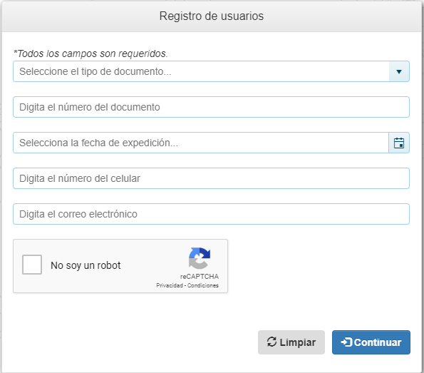

* + 1. Seguido, el asociado debe aceptar los términos y condiciones para el uso del servicio del Multiportal Utrahuilca definidos por la Cooperativa, asimismo debe aceptar el tratamiento de datos personales y él envió de mensajes de texto y correos electrónicos, de esta manera da clic en el botón de SI ACEPTO EL ACUERDO, en caso que el asociado seleccione la opción NO acepto el acuerdo, el sistema no le permitirá seguir con el proceso de registro.

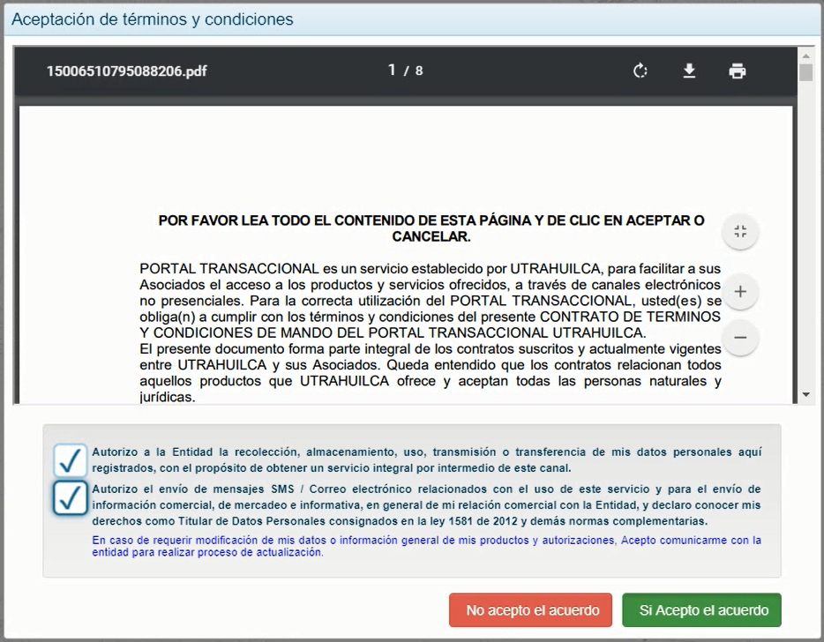

* + 1. Una vez aceptado los términos y condiciones, el sistema genera un código de seguridad, el cual es enviado al correo electrónico y numero de celular que el asociado acaba de registrar.
    2. Revisa el correo electrónico, para abrir el código de seguridad el asociado ingresa el número del documento de identificación y da clic en Aceptar.

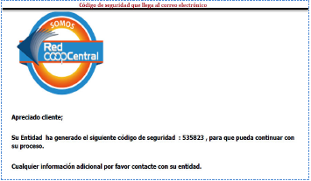 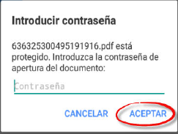

* + 1. Ingresa el código de seguridad que recibió a través del celular como mensaje de texto o del correo electrónico en el teclado virtual y luego da clic en el botón Continuar.

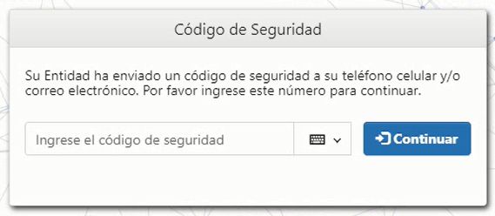

NOTA: En caso de ingresar el código de seguridad errado por tres (3) veces consecutivas o si este se haya vencido (30 minutos), este código quedara inactivo y el asociado debe iniciar nuevamente el proceso de registro. Este código es numérico de seis (6) dígitos.

* + 1. Imagen Antiphishing: Da clic en el botón de Seleccionar Imagen de Seguridad, seleccionar la categoría de su preferencia y dar clic sobre la imagen que el asociado visualizara cuando se autentique en el Multiportal Utrahuilca.
    2. Frase: En la parte inferior de la ventana de imágenes Antiphishing, escribir la frase que el asociado visualizara cuando se autentique en el Multiportal Utrahuilca. A la frase digitada se le puede asignar: tipo de fuente, tamaño de fuente, color de letra, negrilla y color de fondo. Para continuar da clic en el botón Aceptar.

NOTA: La asignación de la imagen y frase tienen como fin prevenir la suplantación en el Multiportal Utrahuilca, cuando la imagen no corresponda con la matriculada, el asociado debe comunicarse con la Cooperativa para reportar el incidente.

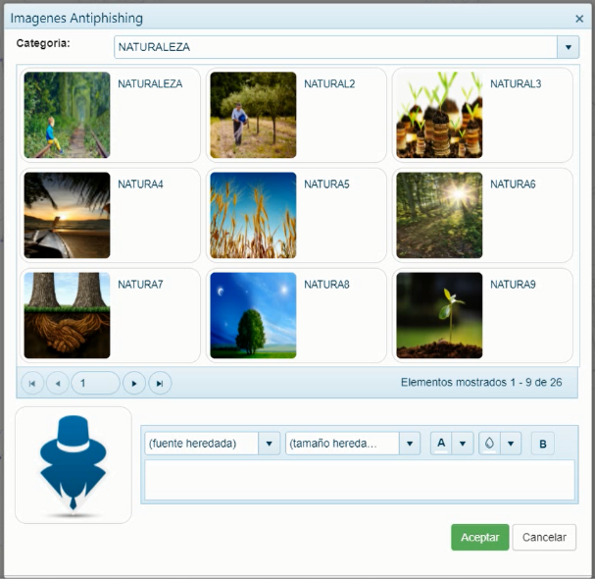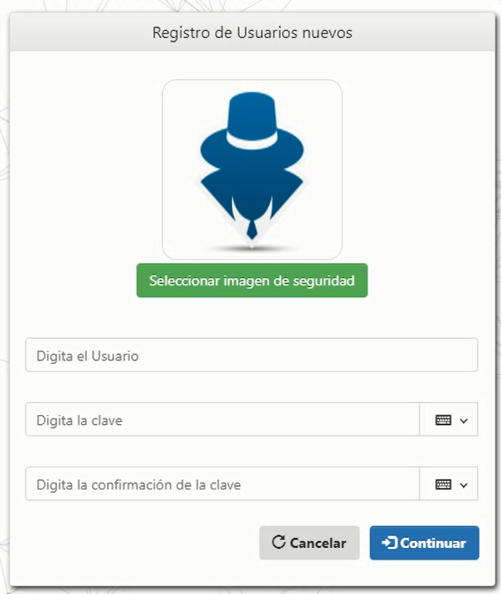

* + 1. Luego de seleccionar la imagen y frase de seguridad, debe registrar:
       1. Crear Usuario: Este usuario es el nombre con el cual el asociado se autenticara en el Multiportal Utrahuilca.

NOTA: El usuario debe tener como mínimo 4 caracteres y máximo 30. El usuario es único en la red, por lo tanto, si un asociado asigna un usuario que ya existe, el sistema le informa que ese funcionario ya se encuentra en uso.

* + - 1. Crear clave: El asociado debe crear una clave de 4 dígitos, con la cual se autenticará en el Multiportal Utrahuilca.
      2. Confirmar Clave: El asociado debe ingresar la confirmación de la clave, que creo en el campo anterior. Para finalizar se da clic en el botón Continuar.



* + - 1. Finalizado el proceso de registro, el Multiportal Utrahuilca genera un mensaje informando que el registro fue exitoso. Se da clic en el botón OK.

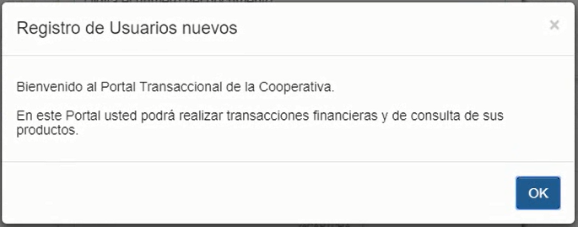

NOTA: Una vez finalizado el proceso de registro, el asociado debe ingresar al sitio web de la Cooperativa y buscar la opción de Multiportal Utrahuilca, para realizar transacciones por este canal electrónico.

## Ingreso al Multiportal Utrahuilca

* + 1. Ingresa a la Página Web de la Cooperativa [www.utrahuilca.coop](http://www.utrahuilca.coop) y da clic en la opción **Cooperativa Virtual – Pagos y Transferencias**. Una vez ingresa, da clic en la opción “Ingresar”.
    2. Luego se muestra la siguiente ventana para iniciar sesión, el asociado debe digitar el usuario creado en el proceso de registro
    3. Botón Captcha: Dar clic en el campo de activación del Captcha. Una vez se haga este proceso se activa el botón de continuar.

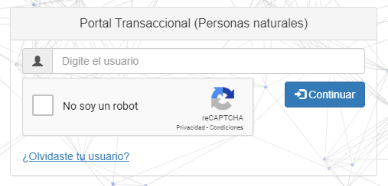

* + 1. Seguido como medida de seguridad se muestra la imagen y frase de seguridad que el asociado selecciono o ingreso en el proceso de registro.

NOTA: En caso de presentarse alguna anormalidad con la imagen o frase de seguridad, deberá comunicarse con la Cooperativa, para informar acerca de la situación detectada.

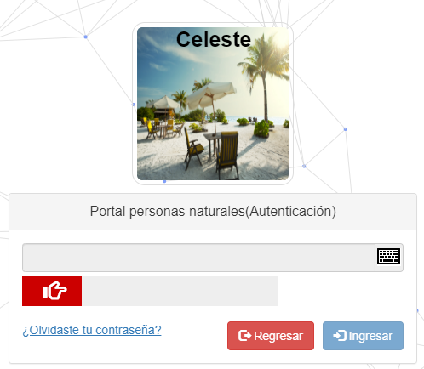

* + 1. Se registra la clave numérica de 4 dígitos usando el teclado virtual, seguido se arrastra el botón Captcha hasta el final del campo (cambiando de Rojo a color verde), una vez realizado este proceso, se activa y se da clic en el botón Ingresar.

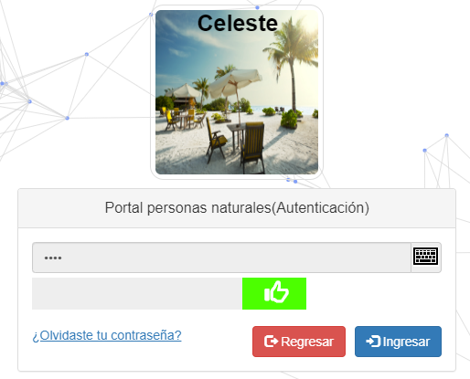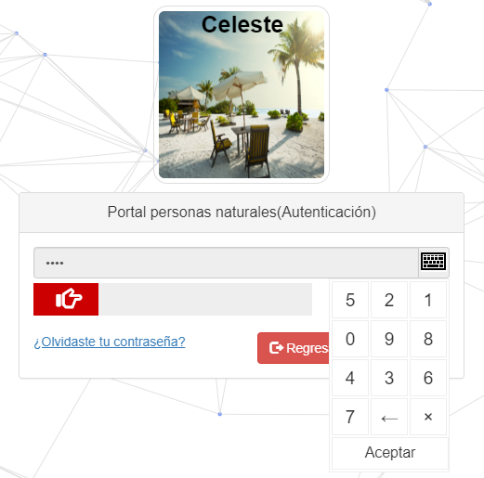

* + 1. Una vez ingrese el asociado al Multiportal Utrahuilca, visualiza la siguiente información: Fecha y hora actual, Nombre de la entidad, Nombre del cliente y Usuario, Fecha y Hora de Último ingreso, dirección IP desde la que está conectado el cliente.

Al ingresar al Multiportal Utrahuilca, se podrá realizar las siguientes transacciones:

1. Consulta de los productos que el asociado tiene activos en la Cooperativa.
2. Realizar pagos de cartera, obligaciones y del cupo de crédito rotativo.
3. Realizar transferencias de fondos.
4. Inscribir Cuentas.
5. Programar pagos y transferencias.
6. Realizar solicitud de documentos a la Cooperativa (Extractos, certificaciones, información de productos y servicios, entre otros.)
7. Realizar bloqueos: De tarjetas, canales y servicios asociados al Multiportal Utrahuilca.
8. Actualizar sus datos personales, cambiar la contraseña y cambiar la imagen y frase antiphishing.

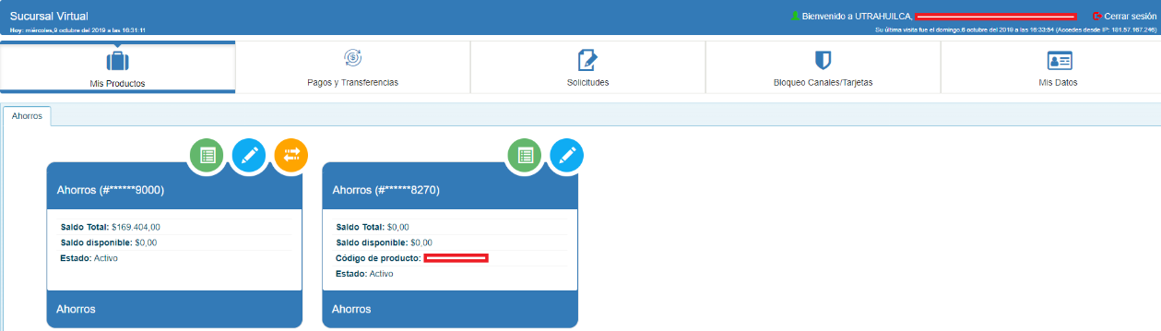

## Recuperar Usuario

Esta opción permite recuperar el usuario cuando el asociado ha olvidado el usuario registrado en el Multiportal Utrahuilca.

* + 1. Ingresa al Multiportal Utrahuilca y en la ventana de Inicio de sesión se da clic en la opción ¿Olvidaste tu usuario?



* + 1. Seguido, despliega una ventana para digitar el correo electrónico que el asociado creo en el proceso de Registro en el Multiportal.

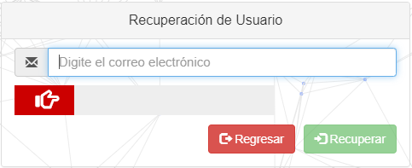

* + 1. Luego arrastra el botón Captcha hasta el final del campo (cambiando de rojo a color verde) y se da clic en el botón Recuperar

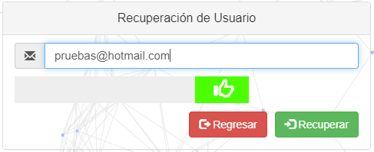

* + 1. Para realizar la recuperación del usuario, el asociado debe ingresar el código de seguridad de 6 dígitos que el sistema envió al celular y/o correo electrónico y dar clic en el botón Aceptar.

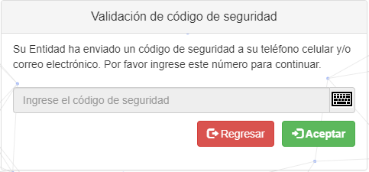

NOTA: El código de seguridad tiene una validez de 30 minutos, si no se ha utilizado el código de seguridad en este lapso de tiempo este queda inhabilitado, teniendo el asociado que realizar nuevamente el proceso para la recuperación del usuario. También se debe tener en cuenta que si el código de seguridad se ha ingresado errado por 3 veces consecutivas, este queda inactivo.

* + 1. Una vez diligenciada la información requerida, el sistema envía al correo electrónico el nombre del usuario registrado en el Multiportal Utrahuilca.

## Recuperar la Contraseña

Esta opción permite recordar la clave de acceso al Multiportal Utrahuilca en caso de olvido o de bloqueo de la clave por exceso de intentos errados.

* + 1. Ingresa al Multiportal Utrahuilca y en la ventana de iniciar sesión digita el usuario creado y activo el Captcha. Por último da clic en el botón Continuar.



* + 1. Seguido se despliega la ventana de ingreso de contraseña y se selecciona la opción ¿Olvidaste tu contraseña?

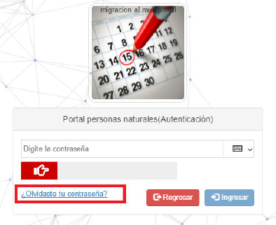

* + 1. Luego se despliega una ventana para la recuperación de contraseña

1. Tipo de documento: Seleccionar el tipo de documento del asociado (Cédula, pasaporte, cédula de extranjería, tarjeta de identidad).
2. Documento: Digita el número de documento de identidad del asociado
3. Correo Electrónico: Digita el correo electrónico del asociado que se encuentra registrado en el Multiportal Utrahuilca
4. Número de Celular: Digita el número de celular del asociado que se encuentra registrado en el Multiportal Utrahuilca
5. Se arrastra el botón Captcha hasta el final del campo (cambiando de rojo a color verde)
6. Se da clic en el botón Recuperar.

NOTA: Se debe tener en cuenta que el asociado debe tener un correo electrónico y un numero de celular registrado en la Cooperativa y el Multiportal Utrahuilca, además debe conocer el nombre del “usuario” creado en el Multiportal Utrahuilca.

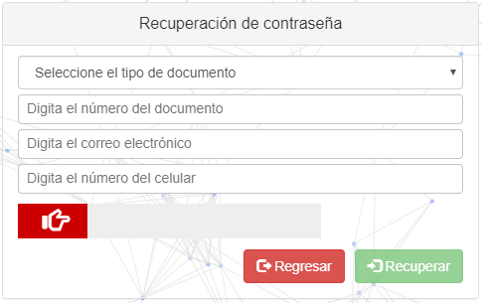

* + 1. Para realizar la recuperación de la contraseña, el asociado debe ingresar el código de seguridad enviado al correo electrónico y/o celular como mensaje de texto y se da clic en el botón Aceptar.

NOTA: El código OTP tiene una duración de 30 minutos.



* + 1. Luego de ingresar el código de seguridad, el sistema habilita la ventana para la creación de la nueva clave.

## Módulo mis Productos

En esta ventana permite visualizar los productos activos que tiene el asociado, también permite consultar los movimientos de los productos, adicionar o cambiar el nombre del producto y generar el código de producto para recibir transferencias interbancarias.

* + 1. Productos del cliente.

En esta opción el asociado puede visualizar la siguiente información:

* + - 1. Cuentas de Ahorro

Esta ventana muestra las cuentas de ahorro a la vista (Utracrecer y Utradiario), la cuenta de Aportes (Utrasocial y Ahorro Permanente), las cuentas de ahorro contractual (Utramás y Utravivienda), se muestra la fecha de apertura del producto, saldo total, saldo disponible, estado del producto y un campo para que la Cooperativa coloque la información que desee que vea el asociado.

* + - 1. Obligaciones y Créditos.

Esta ventana muestra las obligaciones vigentes del asociado y puede visualizar, saldo total, saldo disponible, fecha límite de pago, valor del pago mínimo, valor pago total, información, estado del producto.

* + - 1. Cupo de Crédito Rotativo

Esta ventana muestra el cupo de crédito rotativo vigente del asociado y puede visualizar, saldo total, saldo disponible, fecha límite de pago, valor del pago mínimo, valor pago total, información, estado del producto.

* + - 1. Movimientos

Icono que al seleccionarlo permite consultar los movimientos de los productos realizados en los canales electrónicos de la Red Coopcentral.

* + - 1. Personalizar Nombre del Producto

Icono que al seleccionarlo permite colocar un nombre de fácil recordación al producto(s), consultar el numero completo de la cuenta o producto y cambiar la apariencia gráfica de las ventanas de “Mis Productos”.

NOTA: En caso de que el asociado no personalice el producto, el sistema por defecto muestra el tipo de producto, con los últimos 4 dígitos de este.

* + - 1. Código de Producto

Icono que al seleccionarlo permite generar el código de producto para que se puedan recibir transferencias de fondos, desde cualquier banco vinculado a ACH Colombia o realizar transferencias de fondos sin necesidad de inscribir la cuenta.

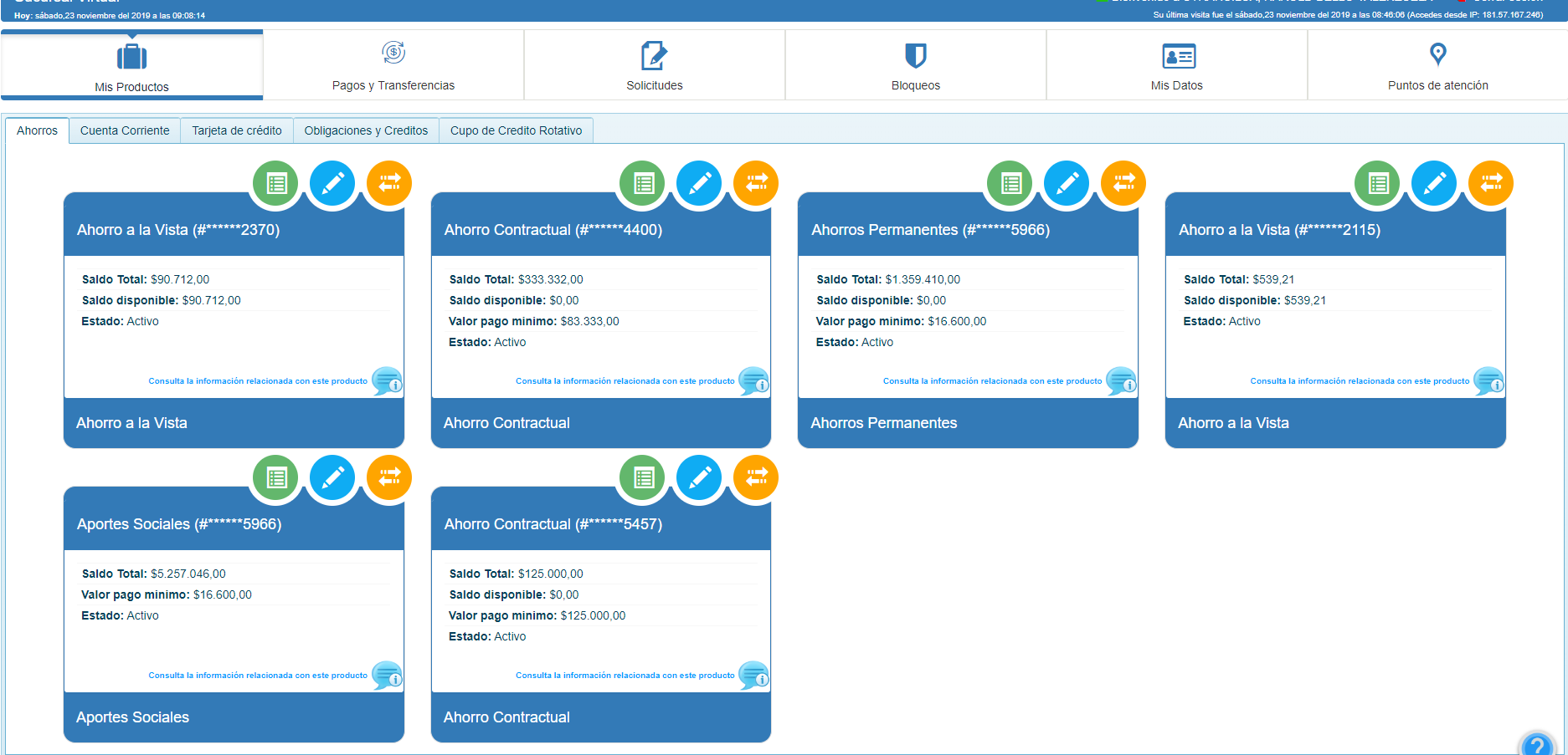

* + 1. Consultas

En esta ventana muestra para las cuentas de ahorro a la vista:

1. Saldo Total
2. Saldo Disponible
3. Código de Producto
4. Estado de la Cuenta

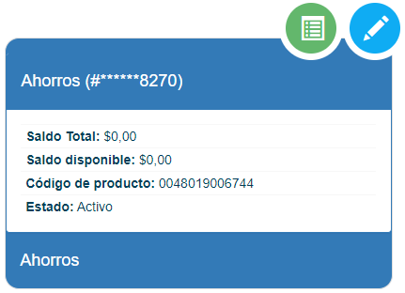

En esta ventana muestra para las cuentas de Ahorro Contractual y Aportes Sociales

1. Saldo Total
2. Saldo Disponible
3. Código de Producto
4. Valor Pago Mínimo
5. Estado de la Cuenta

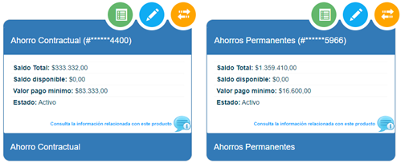

En esta ventana muestra para el cupo rotativo y Obligaciones y créditos:

1. Saldo Total
2. Saldo Disponible
3. Fecha Límite de Pago
4. Valor Pago Mínimo
5. Valor Pago Total
6. Campo de Información para que la Cooperativa coloque la información que desee que vea el asociado
7. Estado del Producto

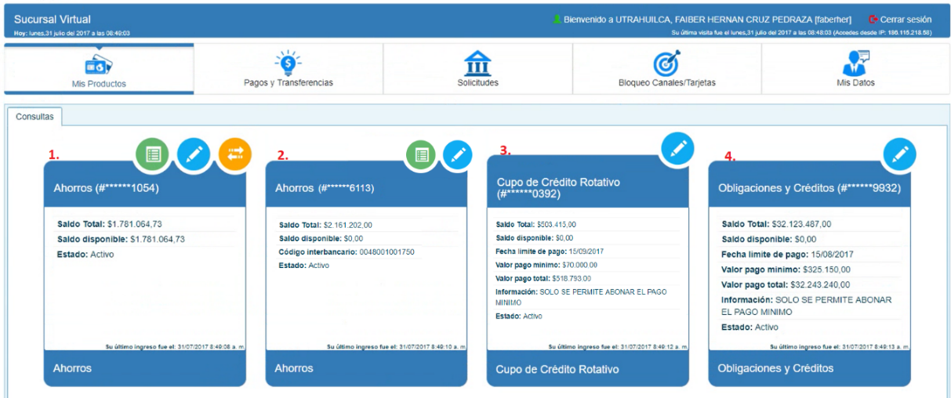

* + 1. Consulta de Movimientos

1. Selecciona el módulo de Mis Productos
2. Da clic en el icono de movimientos de cualquier producto de ahorro y aportes sociales.

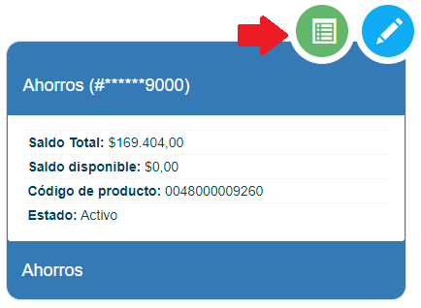

1. El sistema muestra los últimos diez (10) movimientos efectuados por el asociado en el último mes. En la ventana se visualizan las siguientes columnas:

* Acciones: Opción para ver el detalle e imprimir el soporte de cada transacción.
* Secuencia: Corresponde al número asignado por la Red Coopcentral a la transacción.
* Fecha y Hora: En la cual se realizó la transacción.
* Descripción: Nombre de la transacción realizada por el asociado
* Tipo: Muestra si la operación es débito o crédito
* Concepto: Motivo que genera la transacción. Esta descripción es ingresada por el asociado en el momento que está preparando la transacción. Esta información será visualizada por el asociado cuando consulte los movimientos de la cuenta o producto y es de obligatorio diligenciamiento.
* Valor: Monto de la Transacción.
* Comisión: Valor de la comisión parametrizados por la Cooperativa. Si la comisión es cero (0) este campo se mostrará vacío.
* Ubicación en la terminal: Dirección de Ubicación en la terminal. Para el Multiportal Utrahuilca no aplica dirección.
* Exportar PDF: Botón que permite exportar los movimientos a un archivo PDF
* Exportar Excel: Botón que permite exportar los movimientos a una hoja de Excel.

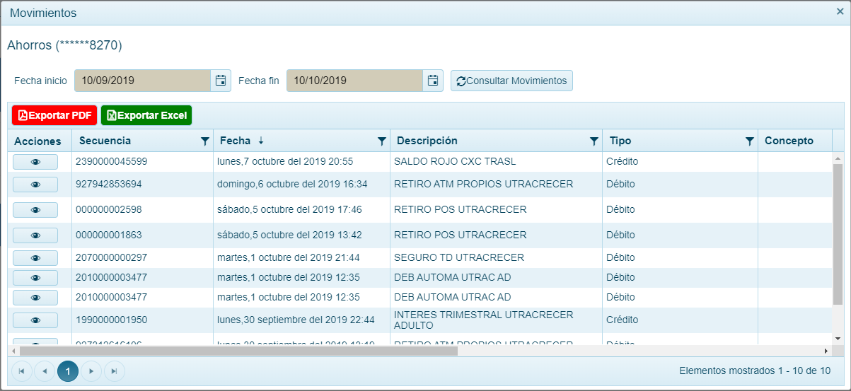

1. En caso que el asociado desee consultar las transacciones realizadas en los últimos noventa (90) días, ingresa la fecha inicio y fecha fin.

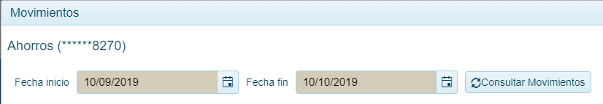

NOTA: Los movimientos que se visualizan corresponden a transacciones exitosas, efectuadas en los canales de ATM, POS y por defecto las transacciones del Multiportal Utrahuilca y banca móvil.

* + 1. Personalizar nombre del Producto

Esta opción permite asignar un nombre de fácil recordación a las cuentas o productos que tenga activos el asociado en el Multiportal Utrahuilca y/o Banca Móvil.

1. Selecciona el módulo de Mis Productos
2. Da clic en el icono de personalizar nombre del producto en cualquier producto o cuenta que tenga activos.

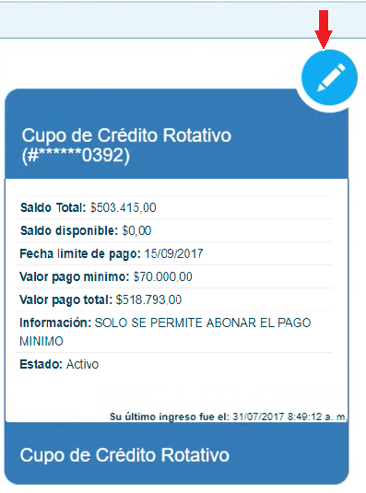

1. Campo Nombre Personalizado: El asociado digita el nombre que le permita identificar fácilmente el producto. Para finalizar se da clic en el botón Aceptar. En esta misma ventana el asociado puede consultar el número completo del producto y asignarle el color deseado a las ventanas de productos.

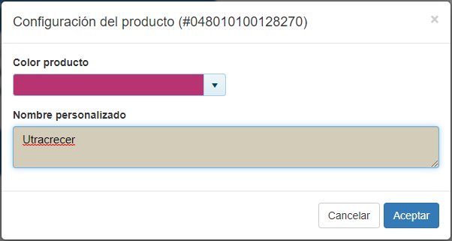

NOTA: El nombre personalizado no puede tener más de 30 caracteres alfabéticos y numéricos. En caso que el asociado no realice la personalización del (los) producto (s), el sistema por defecto asigna como nombre personalizado los últimos cuatro (4) dígitos de la cuenta precedida de asteriscos.

* + 1. Código de Producto

En el módulo de productos, se deben realizar los siguientes pasos para generar el código de producto de manera manual, asociado a la cuenta de ahorros o cupo de crédito rotativo, cuando el sistema no lo genere de manera automática.

1. Selecciona el Módulo Mis Productos
2. Da clic en el icono para consultar el Código de Productos.

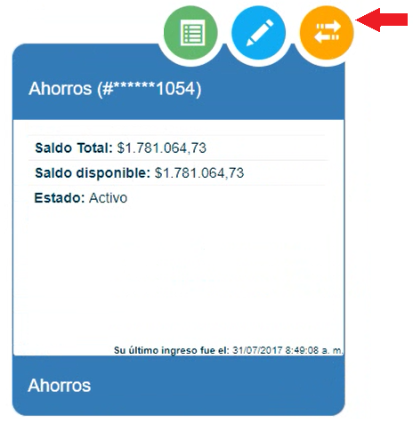

1. De forma inmediata en el producto se visualizará el código de producto en la cuenta de ahorros.

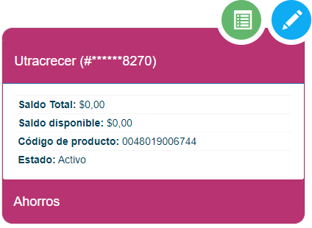

NOTA: El código de Producto se genera únicamente para los productos de ahorro y es único por cliente. En caso que se elimine la cuenta, el código de producto es eliminado de manera automática.

El código interbancario debe ser inscrito en el banco desde el cual el asociado va a enviar la transferencia de fondos, y en banco destino se deberá seleccionar el “Banco Cooperativo Coopcentral”. Para generar el código se da clic en el icono de Obtener Código Interbancario. De forma inmediata en el producto se visualizará el código interbancario de la cuenta.

* + 1. Imprimir soporte de una Transacción

Esta opción permite generar el soporte de las transacciones realizadas en el Multiportal, una a una.

* + - 1. Selecciona el icono de Movimientos

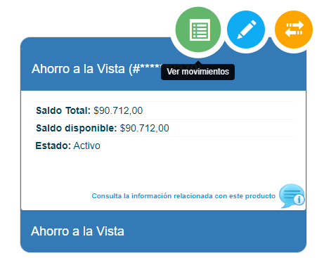

* + - 1. Da clic en el icono Ver Detalle

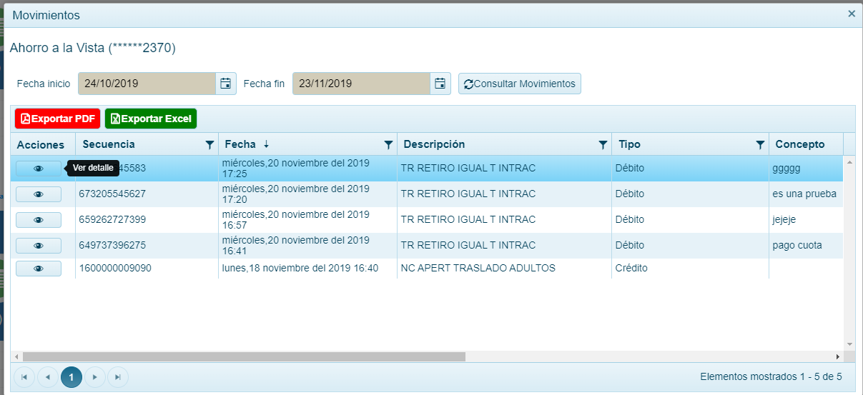

* + - 1. Exportar PDF: Da clic en este botón para guardar el documento en el PC, y si es el caso para que el asociado lo imprima.

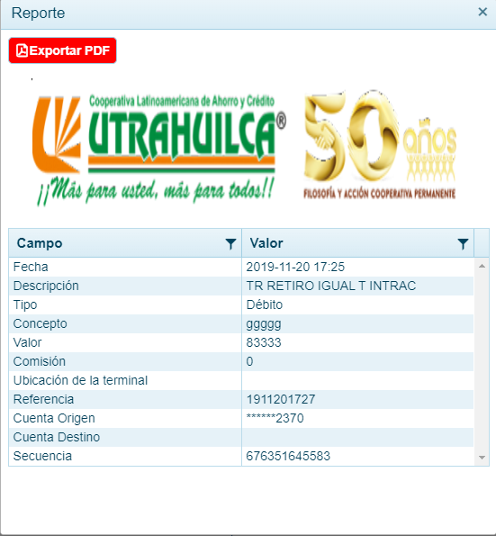

## Módulo de Pagos y Transferencias

Esta opción permite realizar la inscripción de cuentas, realizar pagos de obligaciones, cupo de crédito rotativo, transferencia de fondos, realizar transferencias de fondos en línea a través de las Intracooperativas, Intercooperativas, Interbancarias, transferencias en línea hacia un banco, mediante la funcionalidad de Transferencias Ya, transferencias a cuentas no inscritas (Transferencias a Código de Producto).

Programar los pagos y transferencias para ser aplicados en la cuenta en una fecha determinada y consultar las transacciones efectuadas en el Multiportal Utrahuilca.

NOTA 1: Cada vez que el asociado realice una transacción que implique movimiento de dinero y a partir de cuantías que se definirán en Visionamos, la Red Coopcentral notificará al celular que el cliente tenga registrado en la Cooperativa, vía mensaje de texto, la transacción efectuada.

NOTA 2: El código de seguridad para realizar transacciones financieras administrativas se bloquea, cuando el asociado lo ingrese errado por 3 veces consecutivas; en este caso el usuario deberá iniciar la transacción nuevamente.

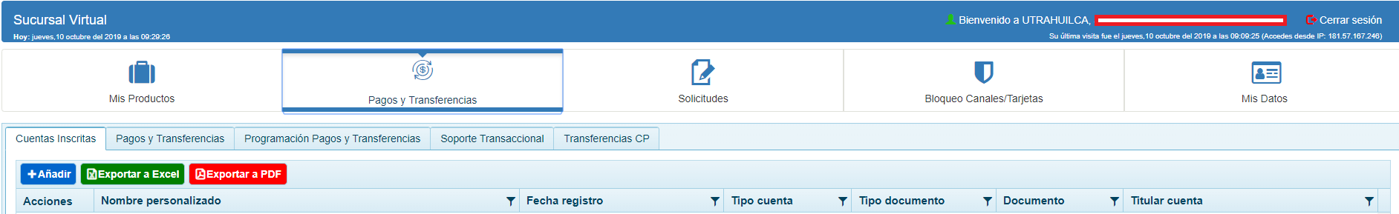

* + 1. Inscripción de Cuentas

Esta opción permite inscribir las cuentas a las cuales les va a transferir dinero. El asociado puede inscribir cuentas de la cooperativa propias o de terceros, cuentas de otra entidad de la red propia o de terceros y cuentas de cualquier banco propias o de terceros.

NOTA: Es importante aclarar que para las transferencias interbancarias, ACH no exige la preinscripción de cuentas, es por esto que al inscribir una cuenta interbancaria esta queda de manera inmediata disponible para realizar la trasferencia de fondos. Para realizar transferencias de fondos entre entidades de la Red, el sistema solo permite inscribir cuentas de ahorros o cupo crédito rotativo. Para transferencias hacia la banca se puede inscribir cualquier tipo de cuenta (ahorros, corriente, cuenta electrónica, entre otras).

* + - 1. Selecciona el Módulo Pagos y Transferencias
      2. Selecciona la pestaña Cuentas Inscritas
      3. Da clic en el botón Añadir



* + - 1. Seguido se muestra una ventana de Inscripción de Cuentas para diligenciar los siguientes campos:
* Tipo de entidad: Selecciona si la cuenta a inscribir es de una entidad de la Red Coopcentral o de un Banco.
* Entidad: Selecciona el nombre de la entidad a la cual pertenece la cuenta a inscribir. Si la cuenta a inscribir pertenece a una entidad de la Red Coopcentral el sistema valida el número de la cuenta y el documento de identidad, si los datos son correctos el sistema muestra de forma automática el nombre del titular de la cuenta.
* Tipo de Cuenta: Selecciona el tipo de cuenta que se va a inscribir en el Multiportal: Cuenta de Ahorros, Cuenta Corriente, Cupo de Crédito Rotativo o Cuenta Electrónica.
* Cuenta: Ingresa el número de la cuenta o producto, el cual debe estar activo en la entidad. Para el caso de las cuentas de la Cooperativa debe ir de la siguiente manera 048+agencia+producto+número de la cuenta (8 dígitos)

NOTA: El número de la cuenta no debe exceder los 20 caracteres, si esta pertenece a la Red. Si la cuenta es de un banco no debe exceder los 17 caracteres.

* Personalizar: Campo Opcional para ingresar el nombre con el cual se desea identificar la cuenta o producto, el cual permite como máximo 30 caracteres.
* Tipo de Persona: Selecciona si el titular de la cuenta es una persona natural o jurídica.
* Tipo de Documento: Selecciona el tipo de documento asociado al documento de identificación.
* Documento: Número de documento de Identificación del titular de la cuenta. El número de caracteres máximos permitidos son 15.

NOTA: Si la cuenta a inscribir es de la Red Coopcentral, el sistema valida que el número de la cuenta y el documento de identificación estén asociados y sean correctos y de manera automática el sistema mostrará los nombres y apellidos del titular de la cuenta.

En el caso de la inscripción de cuentas de bancos, el asociado debe dirigir de manera manual los nombres y apellidos del titular de la cuenta.

* Nombres y Apellidos: Ingresa el Nombre y apellidos del titular de la cuenta y debe validar previo a la inscripción que la cuenta en el banco destino esta activa.
  + - 1. Por último se da clic en el botón Aplicar Cambio.

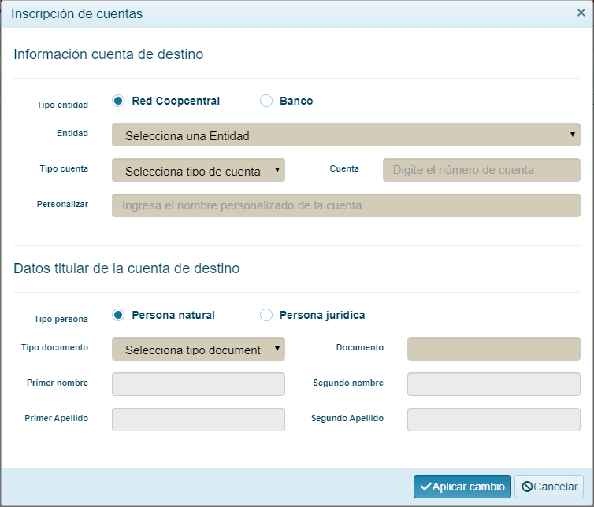

* + - 1. Seguido el sistema muestra la información de la cuenta inscrita así:
* Nombre Personalizado: Nombre asignado a la cuenta
* Fecha Registro: Fecha de creación de la cuenta en el Multiportal Utrahuilca
* Tipo Cuenta (Ahorros, corriente, cupo de crédito rotativo o cuenta electrónica)
* Tipo documento: Cédula, cédula de extranjería, tarjeta de identidad
* Documento: Número de documento del titular de la cuenta inscrita
* Titular Cuenta: Nombre del titular de la cuenta inscrita.



* + - 1. Exportar a Excel: Botón que permite exportar las cuentas inscritas a Excel



* + - 1. Exportar a PDF: Botón que permite exportar las cuentas inscritas a PDF



NOTA: Las cuentas inscritas quedan habilitadas de forma inmediata para realizar transacciones. Las cuentas inscritas que tengan como destino un banco, no son pre notificado a ACH, razón por la cual hasta tanto el asociado realice una transferencia de fondos, se podrá dar cuenta si esta quedo inscrita correctamente.

* + 1. Editar cuentas inscritas

Esta funcionalidad permite modificar información de una cuenta que se tenga inscrita en el Multiportal Utrahuilca.

* + - 1. Selecciona el Módulo Pagos y Transferencias
      2. Selecciona la pestaña Cuentas Inscritas
      3. Da clic en el icono editar en la fila de la cuenta que se quiere editar.



* + - 1. El sistema abre la ventana de inscripción de cuentas y permite modificar únicamente el campo de personalizar, para finalizar se da clic en el botón Aplicar Cambio.

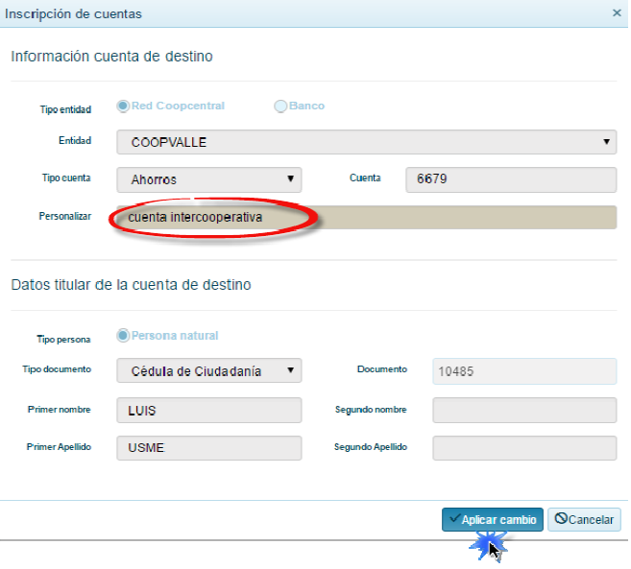

* + 1. Eliminar cuentas inscritas

Esta funcionalidad permite eliminar una cuenta que se tenga inscrita en el Multiportal Utrahuilca.

* + - 1. Selecciona el Módulo Pagos y Transferencias
      2. Selecciona la pestaña Cuentas Inscritas
      3. Da clic en el icono Eliminar en la fila de la cuenta que se quiere eliminar.

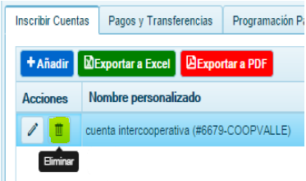

* + - 1. Luego el sistema muestra la ventana Eliminar Cuenta Inscrita y se da clic en el botón Confirmar.

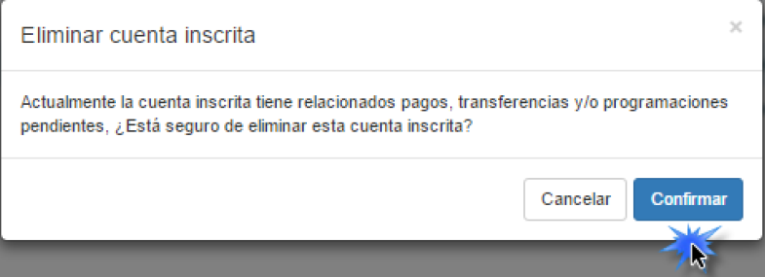

* + 1. Realizar Pagos

Esta función permite realizar el pago de las obligaciones (créditos, contractuales, entre otros) y/o cupo de crédito que el asociado tenga en la Cooperativa.

* + - 1. Selecciona el Módulo de Pagos y Transferencias
      2. Selecciona la pestaña Pagos y Transferencias
      3. Da clic en el botón Añadir

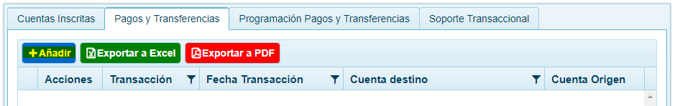

1. Se despliega la ventana de Pagos y Transferencias y se diligencia los campos así:

* Tipo de Transacción: Selecciona la opción Pago
* Fecha de Pago: Se muestra la fecha en que se está realizando la operación.
* Producto a Pagar: Selecciona de la lista el producto que se desea pagar.
* Cuenta Origen: Selecciona de la lista la cuenta de la cual se va a realizar el débito para pagar la obligación.
* Valor de Pago: Selecciona el valor a pagar. Pago mínimo, Valor total u Otro valor. En caso que el asociado seleccione la opción de Otro Valor, este no puede superar el pago total de la obligación. El sistema mostrara un mensaje de advertencia al asociado.
* Concepto: Campo opcional para ingresar el motivo que genera el pago.

1. Una vez registrada toda la información correctamente, se debe dar clic en el botón Confirmar.

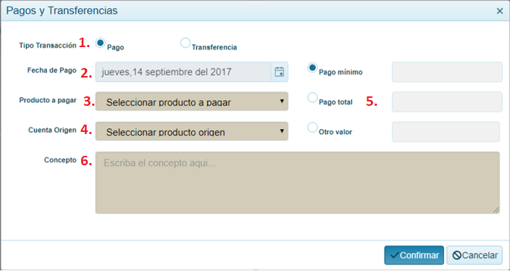

1. Luego si la información del pago es correcta se da clic en el botón Aplicar Pagos y Transferencia.

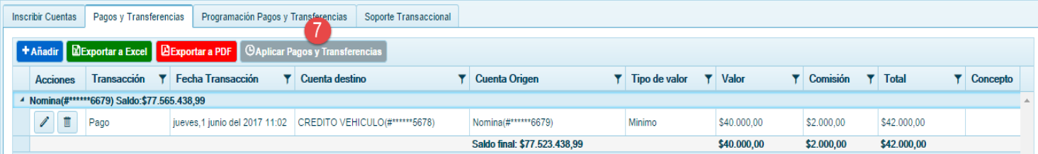

1. El sistema automáticamente genera un código de seguridad y se envía al correo electrónico y numero de celular registrado en el Multiportal.
2. Seguido se despliega la ventana de validación de código de seguridad, se ingresa el OTP recibido y se da clic en el botón Aceptar.

NOTA: Este código de seguridad es de 6 caracteres y el tiempo máximo de validez es de 30 minutos.

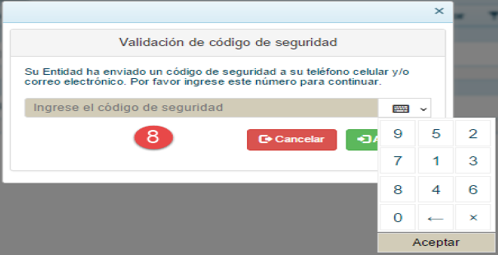

1. Por último el Multiportal Utrahuilca muestra el mensaje de transacción exitosa o declinada y el asociado podrá verificar la operación en la opción de soporte transaccional.
   * 1. Editar Pagos

Esta funcionalidad permite modificar información de un pago, antes de que el pago sea aplicado en el Multiportal Utrahuilca.

* + - 1. Selecciona el Módulo de Pagos y Transferencias
      2. Selecciona la Pestaña Pagos y Transferencias
      3. Da clic en el icono editar en la fila del pago que se quiere editar.

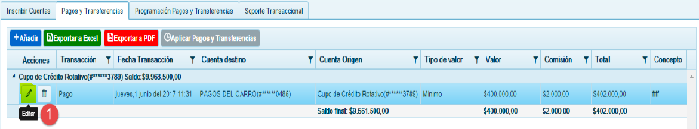

* + - 1. En la ventana de Pagos y Transferencias puede modificar el Producto a Pagar, Cuenta Origen, Campo Otro Valor y el Concepto.
      2. Luego de realizar los respectivos ajustes se da clic en el botón de confirmar.

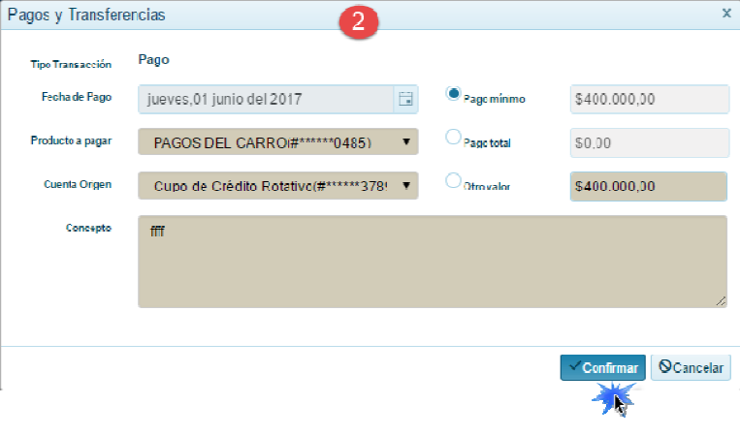

* + 1. Eliminar Pagos

Esta funcionalidad permite eliminar un pago, antes que sea aplicado en el Multiportal Utrahuilca.

1. Selecciona el Módulo de Pagos y Transferencias.
2. Selecciona la pestaña del Módulo de Pagos y Transferencias
3. Da clic en el icono de eliminar en la fila del pago que desee eliminar.

3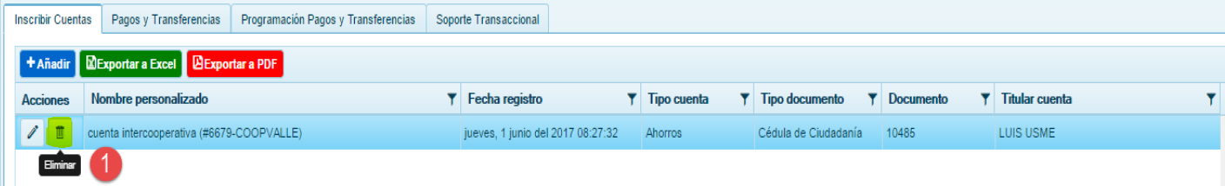

1. El sistema abre la ventana de Eliminar Registro, se da clic en Confirmar.

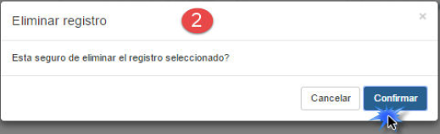

* + 1. Transferencia de Fondos

Esta opción permite realizar traslados de dinero entre cuentas. Las transferencias que pueden realizar los asociados son:

**Transferencias Intracooperativas:** Son las operaciones que realiza el asociado debitando de su cuenta o cupo de crédito rotativo, entre sus cuentas y/o a cuentas de otros destinatarios de la misma Cooperativa.

**Transferencias Intercooperativas:** Son las operaciones que realiza el asociado debitando de su cuenta o cupo de crédito rotativo, con destino a cuentas de otra entidad de la Red Coopcentral.

**Transferencias Interbancarias:** Son las operaciones que realiza el asociado desde una cuenta de ahorros o cupo de crédito rotativo de la Cooperativa con destino a un banco vinculado a ACH.

**Condiciones para realizar Transferencias de Fondos**

* + - 1. Inscribir la(s) cuenta(s) destino de la transferencia, cuando la transferencia que se vaya a realizar sea entre cuentas de la Cooperativa o de otra entidad de la Red.
      2. Tener registrado y actualizado en la entidad un número celular y/o correo electrónico para recibir el código de seguridad u OTP y poder realizar la transacción.
      3. El número celular debe ser único por asociado
      4. Tener el producto activo (cuenta de ahorros, cupo de crédito rotativo y/o cuenta), para realizar el débito.
      5. Asumir el pago de la comisión cuando la transferencia a realizar sea Interbancaria. En el caso de las transferencias Intracooperativas e Intercooperativas no se cobra comisión, a menos que la entidad defina que la transacción tendrá cobro.
      6. Tener activo el Optin en el sistema para recibir los mensajes de texto con el código de seguridad (OTP).
      7. Tener activo el servicio de envío de mensajes de texto (SMS) y correo electrónico, el cual puede ser activado por el asociado a través del módulo de bloqueos/opción servicios.
    1. Recibir Transferencias Interbancarias.

Esta opción permite que un asociado vinculado a una entidad de la Red Coopcentral, pueda recibir transferencias en sus cuentas de ahorros y/o cupos de crédito originado desde un banco en cualquiera de los ciclos de compensación definidos por ACH Colombia.

1. El asociado debe informar a la persona que va a realizar la transferencia al Código de Producto.
2. Para consultar el código de Producto, se da clic en Mis Productos.



1. De forma inmediata en el producto se visualizara el código de producto de la cuenta



1. Al momento de realizar él envió de una transferencia Interbancaria, la persona que realiza el traslado de fondos debe seleccionar como banco destino al “Banco Cooperativo Coopcentral”, quien a través de ACH envía la transferencia a la cuenta del asociado matriculada en una de las Cooperativas de la Red Coopcentral.
   * 1. Proceso para realizar Transferencias
        1. Selecciona el Módulo de Pagos y Transferencias
        2. Selecciona la pestaña de Pagos y Transferencias
        3. Da clic en el botón Añadir.



* + - 1. Seguidamente se abre la ventana Pagos y Transferencias y se diligencia los campos así:
* Tipo de Transacción: Selecciona la opción Transferencia.
* Fecha de Transferencia: Se muestra la fecha en la que se está realizando la operación.
* Cuenta Destino: Selecciona de la lista, la cuenta a la cual se va a realizar la transferencia de fondos.
* Valor: Se registra el valor de la transferencia.
* Cuenta Origen: Selecciona de la lista, la cuenta de la cual se va a realizar el débito para la transferencia.
* Concepto: Campo obligatorio para ingresar el motivo que genera la transferencia.
  + - 1. Una vez diligenciada la información correctamente, se da clic en el botón Confirmar.

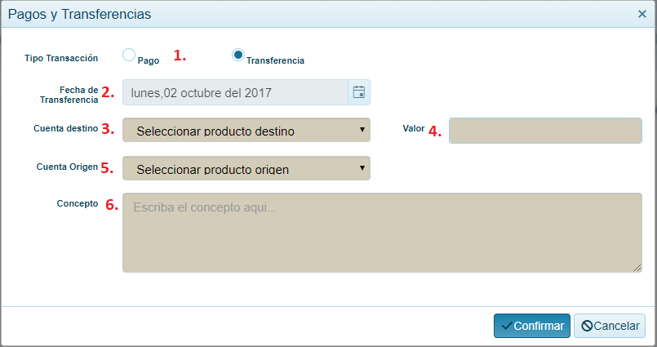

* + - 1. Luego si la información de la transferencia es correcta se da clic en el botón Aplicar Pagos y Transferencias.

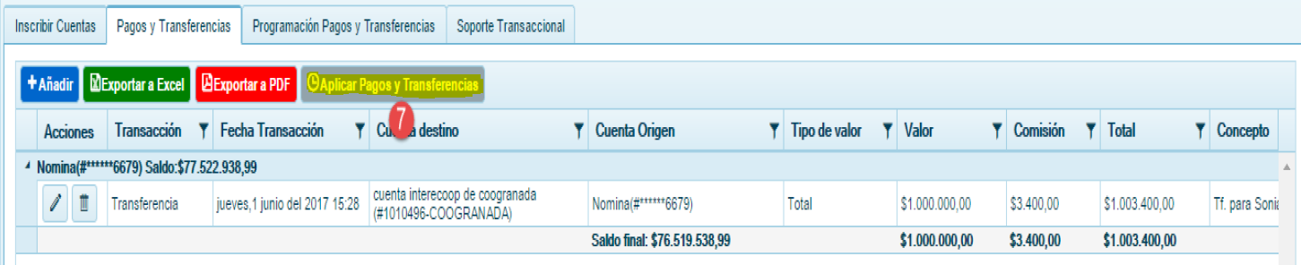

* + - 1. El sistema automáticamente genera un código de seguridad y se envía al correo electrónico y numero de celular registrado en el Multiportal.
      2. Seguido se despliega la ventana de validación de código de seguridad, se ingresa el OTP recibido y se da clic en el botón Aceptar.

NOTA: Este código de seguridad es de 6 caracteres y el tiempo máximo de validez es de 30 minutos.



* + - 1. De manera inmediata el Multiportal Utrahuilca muestra mensaje de transacción exitosa o declinada y el asociado podrá verificar la operación en la opción de Soporte Transaccional.

NOTA: Se debe tener en cuenta que las Transferencias Interbancarias realizadas por el Multiportal y/o Banca Móvil después de las 2:00 pm serán enviadas al banco receptor al día siguiente hábil en uno de los ciclos definidos por ACH. La aplicación en la cuenta destino dependerá de las políticas que cada banco tenga establecidas.

* + 1. Editar Transferencias de Fondos

Esta función permite modificar información de una transferencia, antes de que la transferencia sea aplicada en el Multiportal Utrahuilca.

1. Selecciona el Módulo de Pagos y Transferencias
2. Selecciona la pestaña Pagos y Transferencias
3. Da clic en el icono Editar en la fila de la transferencia que se desea editar.

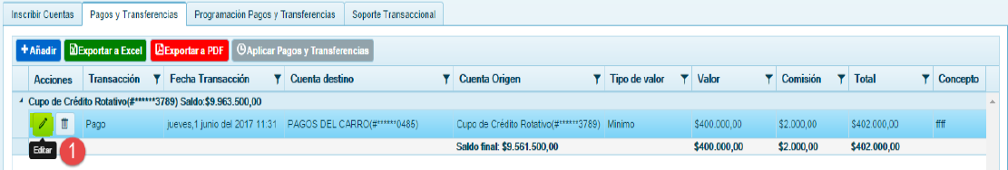

1. En la ventana de pagos y transferencias puede modificar la cuenta destino, valor, cuenta origen y el campo concepto, luego de realizar los respectivos ajustes se da clic en el botón de Confirmar.

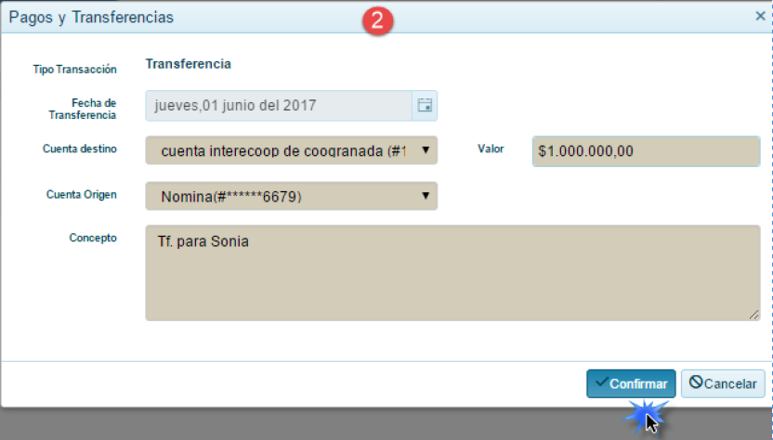

* + 1. Eliminar Transferencias

Esta funcionalidad permite eliminar una transferencia, antes que sea aplicado en el Multiportal Utrahuilca.

* + - 1. Selecciona el Módulo Pagos y Transferencias
      2. Selecciona la pestaña Pagos y Transferencias
      3. Da clic en el icono Eliminar en la fila de la transferencia que desea eliminar.

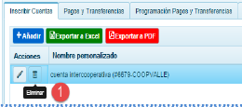

* + - 1. El sistema abre la ventana de Eliminar Registro, se da clic en Confirmar.

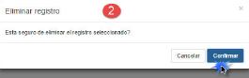

* + 1. Programación de Pagos y Transferencias.

Esta funcionalidad permite que el asociado pueda programar en el Multiportal Utrahuilca un pago o una transferencia, para ser debitada de su cuenta de ahorros en una fecha determinada.

* + - 1. Selecciona el Módulo de Pagos y Transferencias
      2. Selecciona la pestaña Programación Pagos y Transferencias.
      3. Da clic en el botón Añadir.

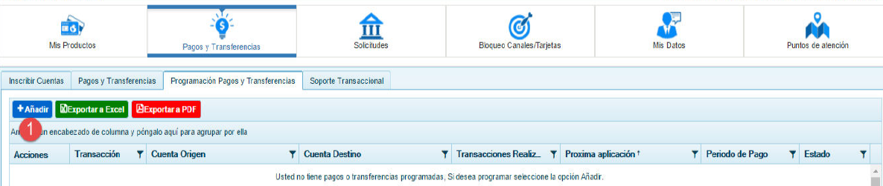

* + - 1. Se abre la ventana Programación Pagos y Transferencias y se diligencian los campos así:
* Tipo de Transacción: Se selecciona según lo que se requiera programar ya sea un pago o una transferencia.
* Fecha de Pago: Se debe seleccionar del calendario y reloj la fecha y hora en la cual se desea que se aplique el pago o la transferencia.
* Producto a Pagar/Cuenta Destino: Se selecciona del listado de productos que el asociado tenga en la Cooperativa la obligación para pagar o la cuenta destino de la transferencia.
* Valor: Para pagos de productos selecciona el pago mínimo y para las transferencias se registra el respectivo valor.
* Cuenta Origen: Se selecciona la cuenta de ahorros de la cual se va a realizar el débito para realizar el pago o transferencia.
* Periodo de Pago: Se selecciona de la lista el intervalo de tiempo en el cual se debe aplicar el pago o transferencia (diario, década, quincenal, mensual, bimestral, etc).
* Total Pagos: Selecciona el número de pagos o transferencias a realizar
* Concepto: Campo obligatorio donde se registra el motivo que genera el pago o transferencia.
  + - 1. Una vez diligenciada correctamente la información se debe dar clic en el botón Programar.

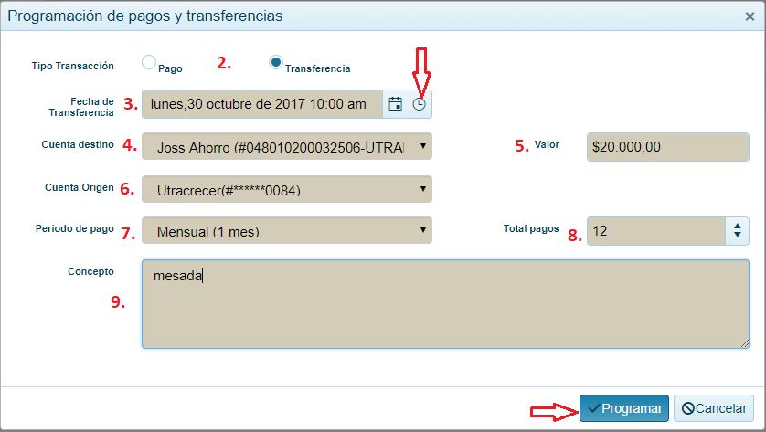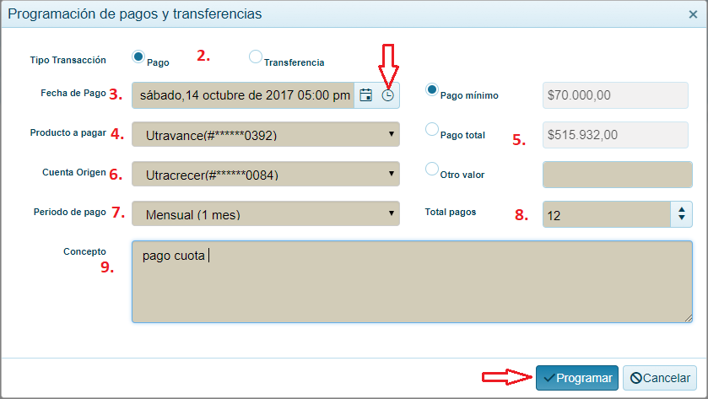

* + - 1. El sistema automáticamente genera un código de seguridad y se envía al correo electrónico y numero de celular registrado en el Multiportal.
      2. Seguido se despliega la ventana de validación de código de seguridad, se ingresa el OTP recibido y se da clic en el botón Aceptar.

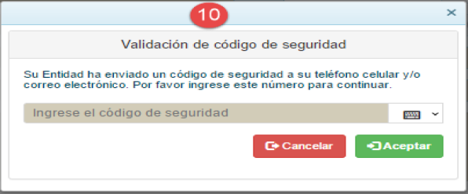

* + - 1. Luego de ingresar el código OTP el Multiportal Utrahuilca muestra la ventana en la cual se visualiza el pago o transferencia programada.

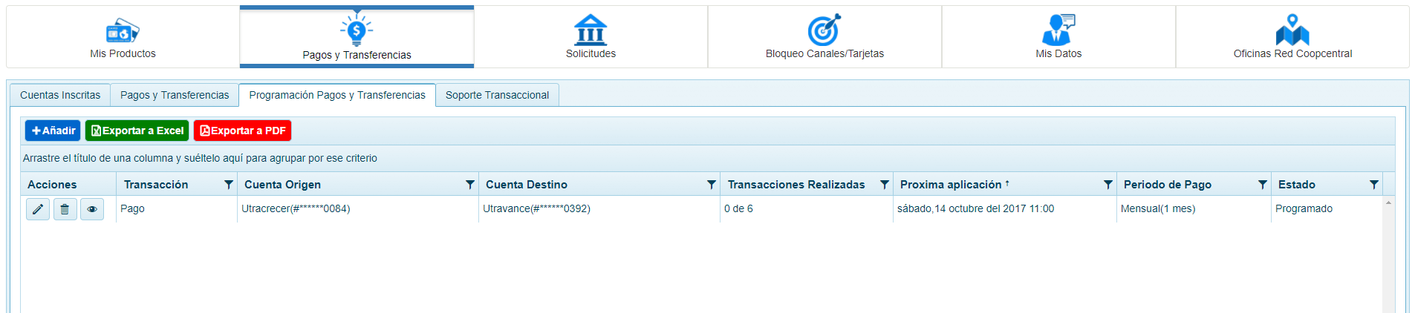

* + 1. Editar Pago o Transferencia Programada.

Esta función permite modificar la información de una programación de pago o transferencia, antes que sea aplicada en el Multiportal Utrahuilca.

* + - 1. Selecciona el Módulo Pagos y Transferencias
      2. Selecciona la pestaña Programación Pagos y Transferencias.
      3. Da clic en el icono Editar de la fila del pago o transferencia programada que desee editar.

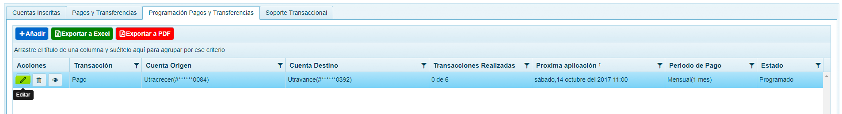

* + - 1. El sistema abre la ventana de Programación de Pagos y Transferencias, donde el asociado podrá editar la fecha y hora de pago o transferencia, cuenta destino o producto a pagar, valor, cuenta origen, periodo de pago, concepto.
      2. Para finalizar se da clic en el botón de Programar.

NOTA: La modificación de la información de un pago o transferencia solo es posible realizarla, siempre y cuando la programación no haya sido ejecutada o procesada por el sistema.

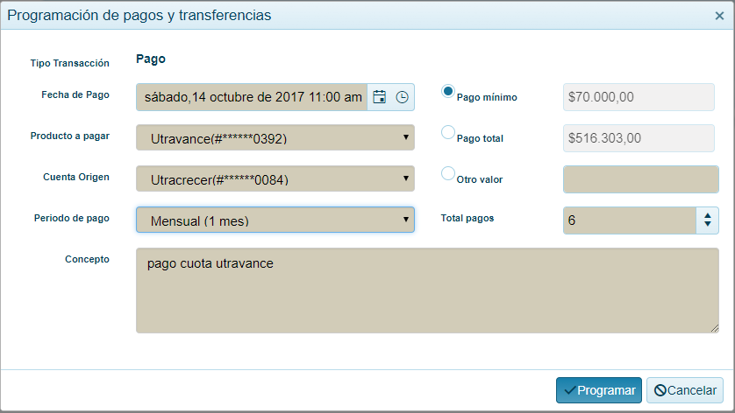

* + 1. Eliminar Pago o Transferencia Programada.

Esta funcionalidad permite eliminar un pago o una transferencia que ha sido programada.

1. Selecciona el Módulo de Pagos y Transferencias
2. Selecciona la pestaña Programación Pagos y Transferencias
3. Da clic en el icono Eliminar de la fila del pago o transferencia programada que desee eliminar.

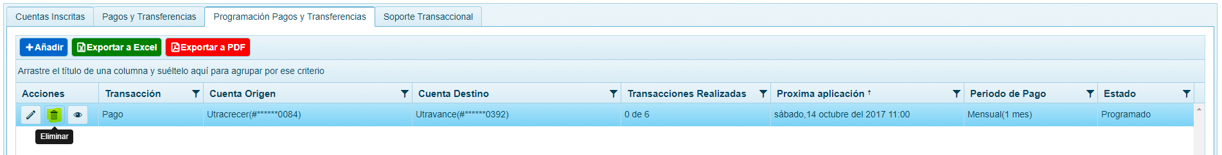

1. El sistema abre la ventana de Eliminar Registro, se da clic en el botón Confirmar.

NOTA: La eliminación de un pago o transferencia solo es posible realizarla, siempre y cuando la programación no haya sido ejecutada o procesada por el sistema.

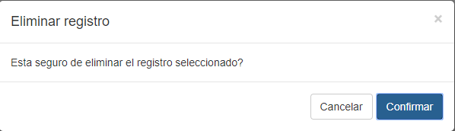

* + 1. Consulta de Pagos y Transferencias Programadas.

Esta funcionalidad permite consultar la información de un pago o transferencia programada.

* + - 1. Selecciona el Módulo de Pagos y Transferencias
      2. Selecciona la pestaña Programación Pagos y Transferencias
      3. Da clic en el icono Ver Detalle de la fila del pago o transferencia programada que desee Observar la información.

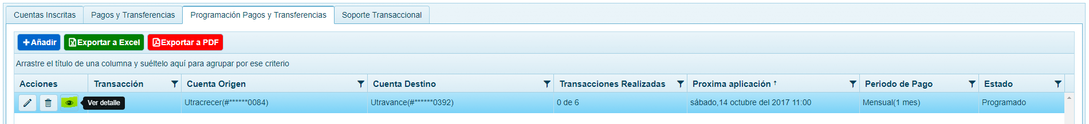

* + - 1. El sistema abre la ventana de Programación de Pagos donde muestra la información del pago o transferencia, en las cuales se muestra las siguientes columnas:
* No. : Consecutivo asignado por el sistema a los pagos o transferencias programadas.
* Estado: Identifica si el pago o transferencia fue aplicado o aún está pendiente. Programado: pago o transferencia programada, pero que no ha sido aplicada por el sistema.

Procesado: pago o transferencia aplicada por el sistema.

* Fecha Programada de Pago: Fecha y hora en la cual se va a aplicar el pago o transferencia programada.
* Aplica para: Identifica si la transacción aplicada es/fue un pago o una transferencia.
* Valor Total: Sumatoria del valor de pago o transferencia programada más la comisión definida por la Cooperativa en caso de que haya lugar.
* Valor: Valor del pago o transferencia programada.
* Comisión: Valor de la comisión que tenga definida la Cooperativa
* Cuenta Origen: Cuenta desde la cual se realiza el débito.

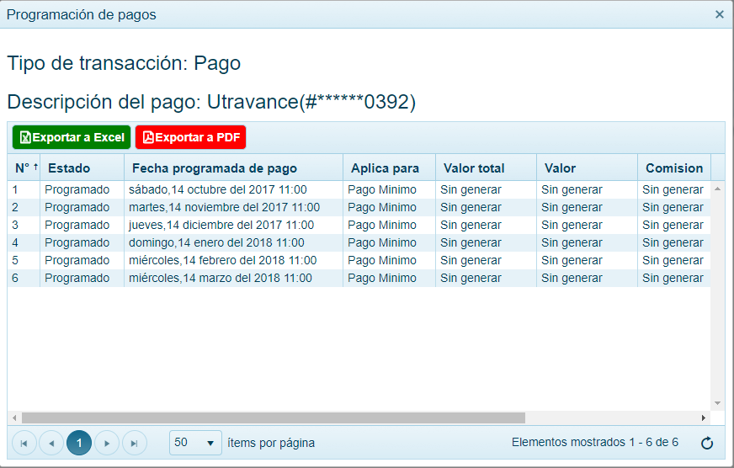

* + - 1. Exportar a Excel: Botón que permite exportar los pagos o transferencias a Excel



* + - 1. Exportar a PDF: Botón que permite exportar pagos o transferencias a PDF



* + 1. Soporte Transaccional

Esta opción permite visualizar el listado de las transacciones financieras realizadas en el Multiportal Utrahuilca su correspondiente estado (exitosa o declinada).

* + - 1. Selecciona el Módulo Pagos y Transferencias
      2. Selecciona la pestaña Soporte Transaccional
      3. Selecciona en la opción Fecha Inicio: la fecha inicio de la consulta.
      4. Selecciona en la opción Fecha Fin: la fecha de finalización de la Consulta.
      5. Da clic en el botón Consultar Soporte.

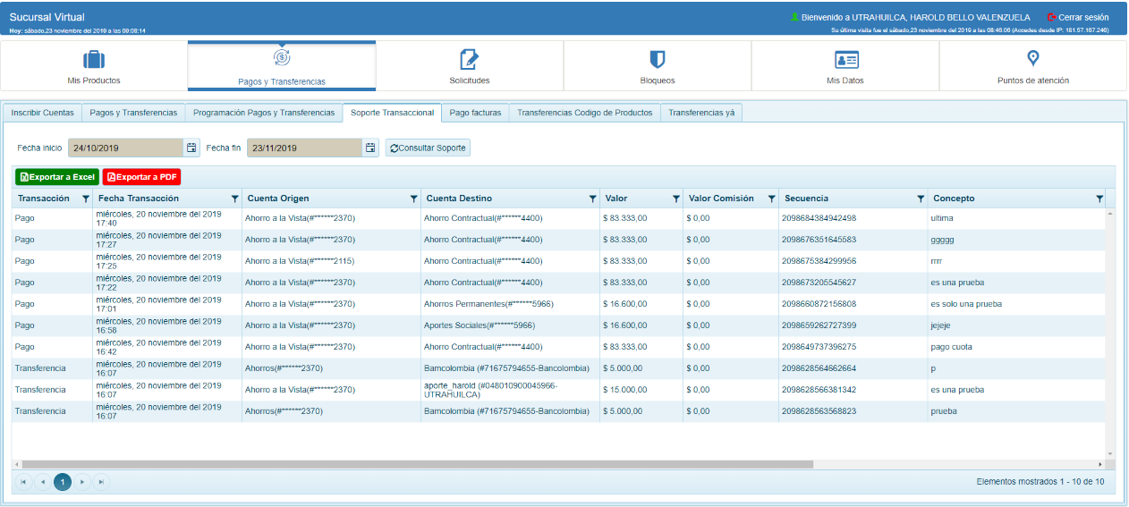

NOTA: El asociado puede consultar el histórico de los movimientos de las transacciones realizadas en el Multiportal Utrahuilca de los últimos 90 días.

* + 1. Transferencias YA

Este módulo permite que el asociado pueda enviar, recibir y solicitar dinero de manera inmediata y en bajos montos, a través de la app móvil y/o Multiportal Utrahuilca de la Red.

* + - 1. Proceso para enviar dinero.

Se describe el proceso para Enviar Dinero a un número celular de un asociado que tenga productos en una entidad de la Red y/o del sector financiero:

* Selecciona el módulo de Pagos y Transferencias
* Selecciona la opción de Transferencias YA.
* Selecciona la opción de Enviar Dinero.

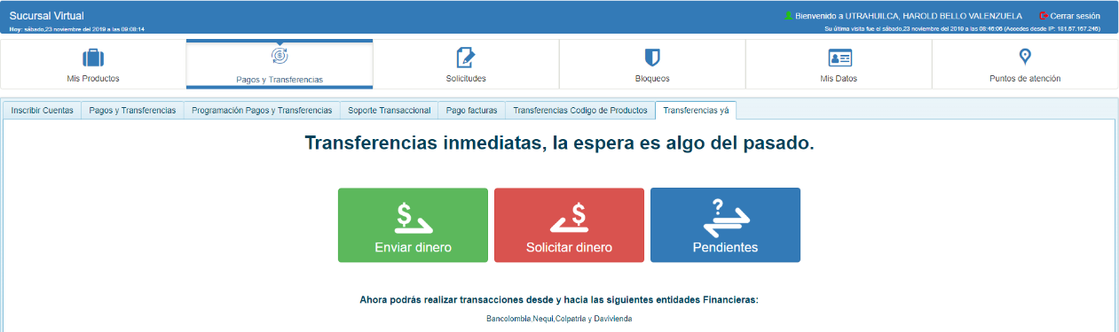

* Digitar o seleccionar el número celular al cual se le va a enviar el dinero.

Para seleccionar el contacto se pulsa el botón de Mis Contactos, al dar clic en este botón se despliega la ventana con los contactos que se tienen creados, se selecciona el número celular dando doble clic sobre este.

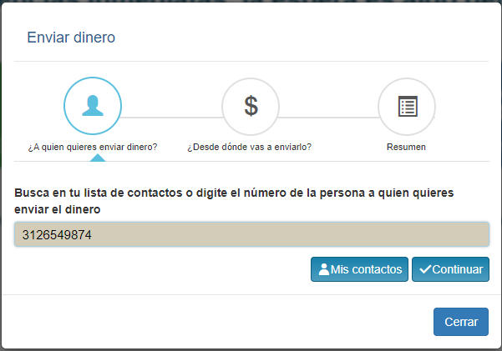

* A continuación, el sistema muestra el número celular seleccionado en el paso anterior y se pulsa el botón continuar.
* Seleccionar la cuenta a la cual se desea que el cliente originador envié el dinero solicitado.
* Digitar el valor solicitado.
* Ingresar una breve descripción del motivo que genera la solicitud de dinero y finaliza pulsando el botón continuar.

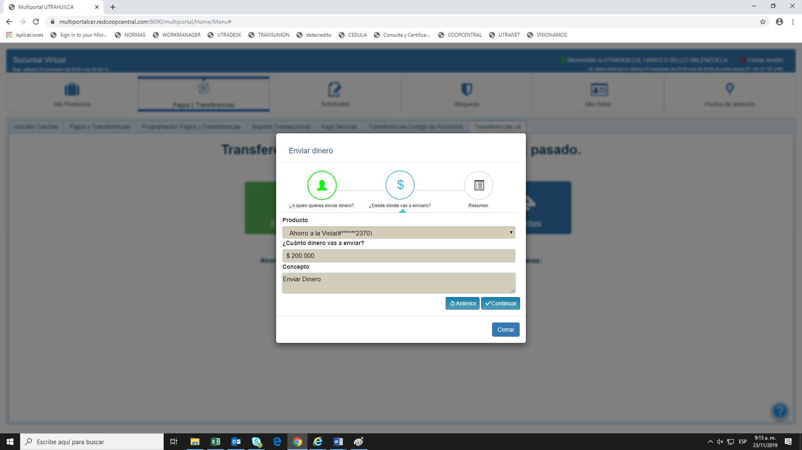

* A continuación, se muestra un resumen de la transacción, para continuar con esta se pulsa el botón Enviar Dinero.

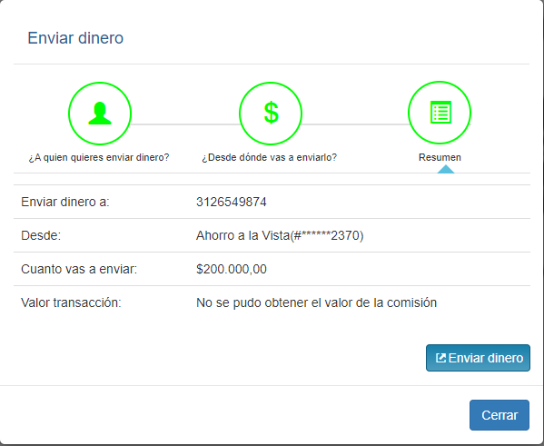

NOTA: El valor del costo de la transacción o comisión, es el que la entidad defina de acuerdo a sus políticas internas; esta comisión se configura en el módulo de tarifas de la aplicación “Sistema Administrativo Web”.

* Ingresar el código de seguridad enviado al celular. Finaliza dando clic al botón Aceptar.



NOTA: El código de seguridad es de 6 caracteres y el tiempo máximo de validez es de 30 minutos.

* De manera inmediata el Multiportal Utrahuilca muestra el estado del Envió del Dinero (Exitoso o Declinado). Para salir de esta ventana se da clic en el botón Cerrar.

NOTA:

* El estado del envío de Dinero puede ser consultado por el cliente originador en la Opción de pagos y transferencias / soporte transaccional del Multiportal Utrahuilca.
* El sistema de transferencias YA dará 24 horas para que el cliente receptor de la transferencia la acepte, pasado este tiempo el sistema reversa la transacción y acredita el dinero a la cuenta del asociado que envió el dinero.
* Una vez enviado el Dinero, ACH Colombia genera al usuario receptor un mensaje de texto notificándole que le ha sido enviado dinero y el número de celular desde el cual se originó la transacción.
  + - 1. Añadir Contactos.

Esta opción permite crear nuevos contactos asociados a un número de celular, con el fin de Enviar dinero.

* Selecciona el módulo de Pagos y Transferencias
* Selecciona la opción de Transferencias YA.
* Selecciona la opción de Enviar Dinero.

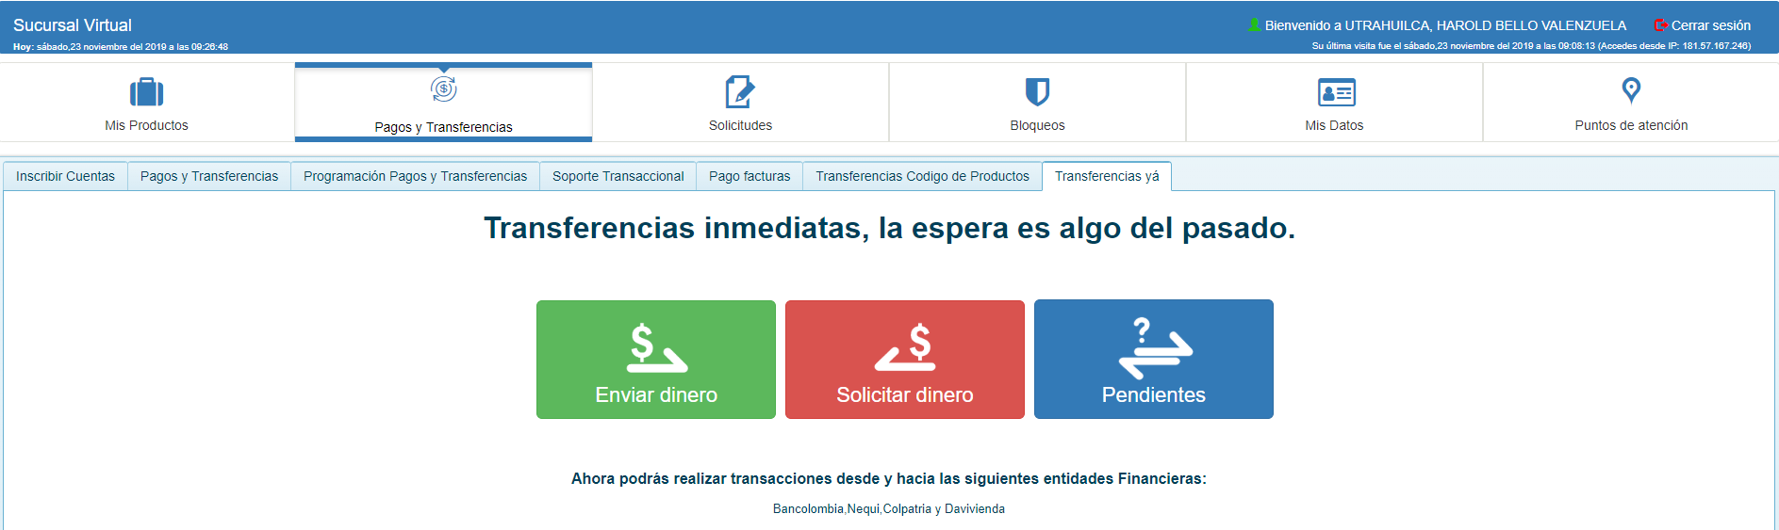

* Pulsar el botón de Mis Contactos.

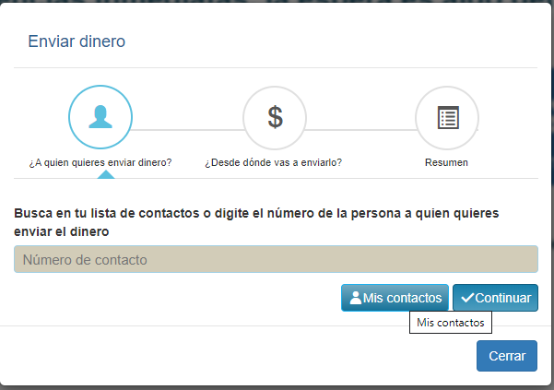

* Pulsar el botón Añadir
* Digitar el Nombre completo del Contacto.
* Digitar los Apellidos completos del Contacto.
* Digitar el número de celular al cual se le va a Enviar Dinero.

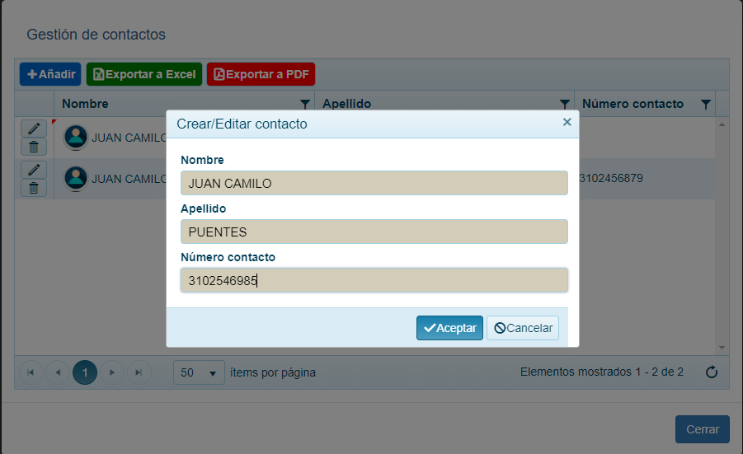

* Para finalizar se pulsa el botón Aceptar. A continuación, se muestra el contacto creado en la ventana de Gestión de Contactos.

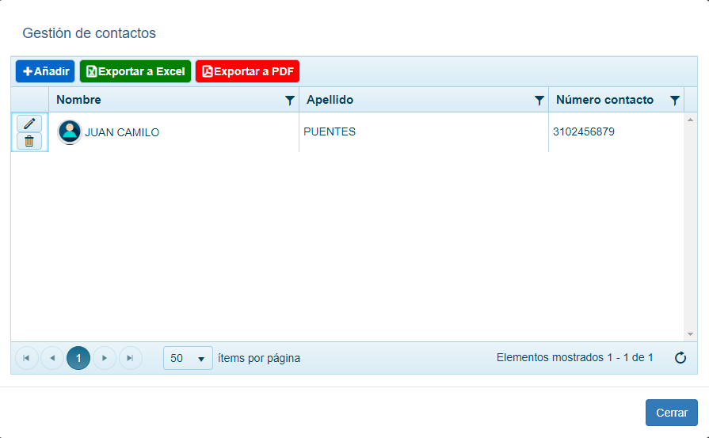

NOTA: Los contactos creados pueden ser editados o eliminados, en cualquier momento.

* + - 1. Recibir Dinero.

Esta opción permite que el usuario receptor acepte el envío de dinero por parte de un usuario originador.

NOTA: El usuario receptor podrá Rechazar La Transferencia o Envío de Dinero, cuando así lo desee, en este caso el dinero será acreditado a la cuenta del usuario originador.

* Selecciona el módulo de Pagos y Transferencias
* Selecciona la opción de Transferencias YA.
* Selecciona la opción Pendientes.

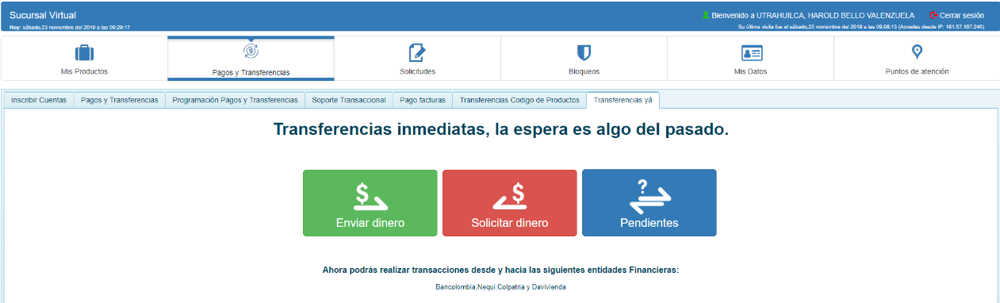

* Selecciona la opción de Dinero por Recibir
* En la trasferencia recibida seleccionar el icono de ¿Quieres recibirlo?

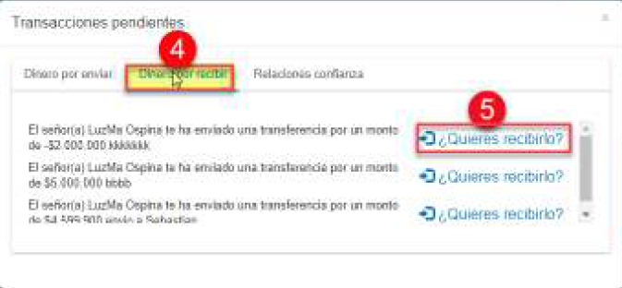

* Seleccionar la cuenta (ahorros o cupo de crédito), en la cual se desea acreditar el dinero y pulsar el botón Aceptar.

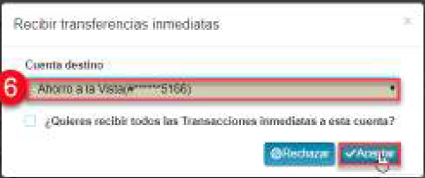

* Una vez ejecutado el paso anterior, el sistema confirma la acreditación del dinero en la cuenta seleccionada, con el mensaje de “Transacción aceptada con éxito”.
  + - 1. Establecer Relaciones de Confianza.

Es la relación que se establece cuando un cliente originador Envía Dinero por primera vez a un cliente receptor, y esta última marca la cuenta para que cada vez que le envíen dinero, este se acredite al mismo producto.

* Selecciona el módulo de Pagos y Transferencias
* Selecciona la opción de Transferencias YA.
* Selecciona la opción Pendientes.



* Selecciona la opción de Dinero por Recibir
* Seleccionar la opción ¿Quieres recibirlo?

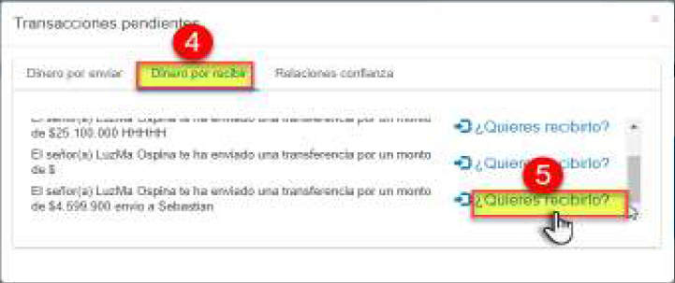

NOTA: En la transacción seleccionada se muestra el nombre de la persona que realizo el envío del dinero, el valor y el motivo que generó la transferencia.

* Seleccionar el producto en el cual se desea recibir el Dinero Enviado.
* Activar la casilla de ¿Quieres recibir todas las transacciones a esta cuenta? y finaliza pulsando el botón Aceptar.

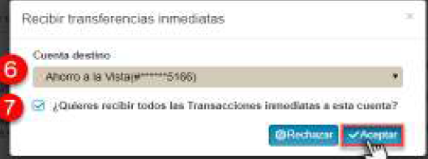

* Una vez ejecutado este paso el sistema establece la “Relación de Confianza” con el siguiente mensaje Transacción Aceptada con Éxito.

NOTA: Si el asociado receptor desea establecer una relación de confianza con varios de sus productos por ej.: que el dinero sea depositado en su cupo de crédito en vez de su cuenta de ahorros, deberá eliminar la relación de confianza anterior y realizar el proceso descrito anteriormente para definir el cupo de crédito como la “cuenta” relacionada por defecto.

* + - 1. Consultar Relación de Confianza.
* Selecciona el módulo de Pagos y Transferencias
* Selecciona la opción de Transferencias YA.
* Selecciona la opción Pendientes.



* Selecciona la opción Relaciones de Confianza.

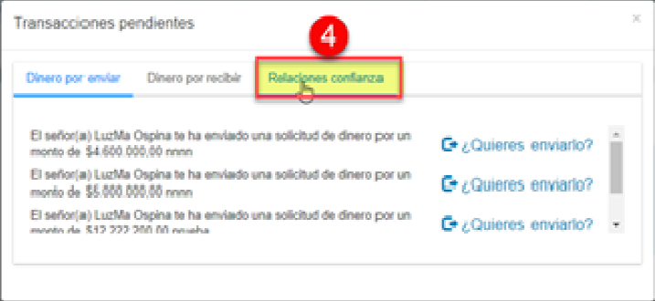

* A continuación, el asociado visualiza el número del celular que Envío el Dinero y la Relación de Confianza establecida por el usuario receptor del dinero.
  + - 1. Eliminar Relación de Confianza.
* Selecciona el módulo de Pagos y Transferencias
* Selecciona la opción de Transferencias YA.
* Selecciona la opción Pendientes.



* Selecciona la opción Relaciones de Confianza.

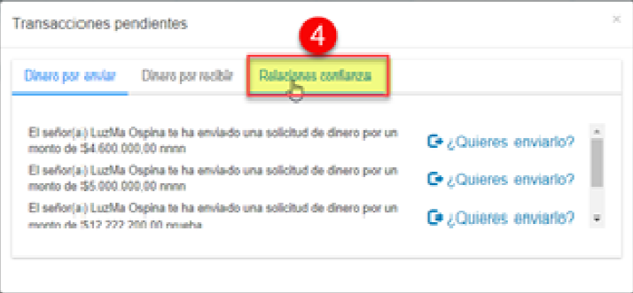

* A continuación, el asociado visualiza el número del celular con el cual estableció la Relación de Confianza, para eliminarla se pulsa el icono de eliminar.

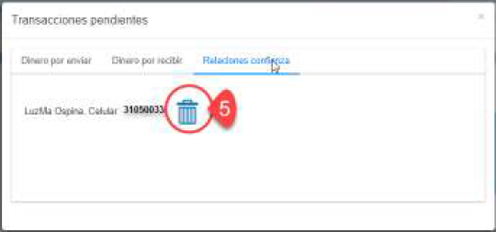

* En el mensaje emergente se pulsa al botón de Confirmar.

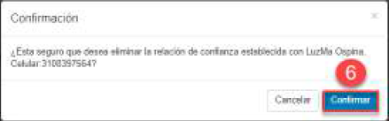

* Una vez ejecutado esta acción, el sistema muestra la eliminación de la relación.
  + - 1. Solicitar Dinero.
* Selecciona el módulo de Pagos y Transferencias
* Selecciona la opción de Transferencias YA.
* Selecciona la opción de Solicitar Dinero.



* Digitar o seleccionar el número celular al cual se le va a Solicitar Dinero. Para seleccionar el contacto se pulsa el botón de Mis contactos, al dar clic en este botón se despliega la ventana con los contactos que se tienen creados, se selecciona el número celular dando doble clic sobre éste.

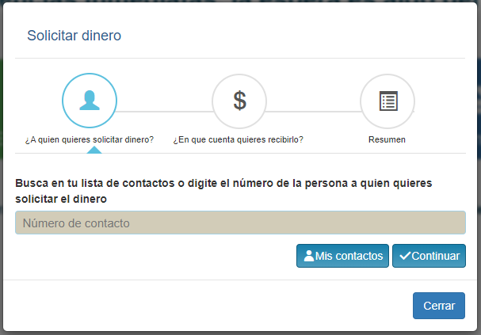

* A continuación, el sistema muestra el número celular seleccionado en el paso anterior y se pulsa el botón continuar.

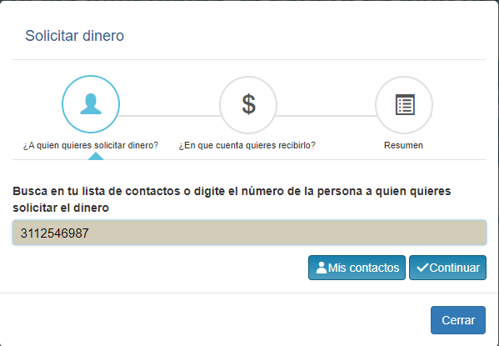

* Selecciona la cuenta a la cual se desea que el cliente originador envíe el Dinero Solicitado.

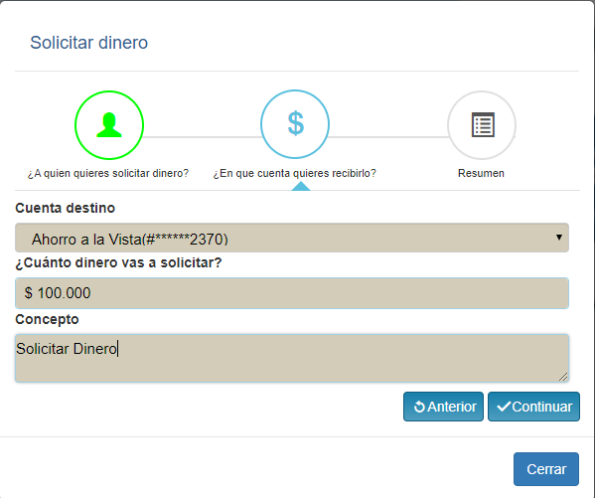

* Digitar el Valor Solicitado.
* Ingresar una breve descripción del motivo que genera la solicitud de dinero y finaliza pulsando el botón Continuar.

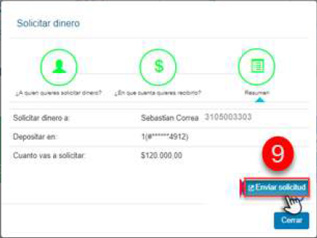

* A continuación, se muestra un resumen de la transacción, para continuar con esta se pulsa el botón Enviar Solicitud.

NOTA: El valor del costo de la comisión No se cobra al usuario que solicita dinero, esta comisión se cobra al usuario que va a Enviar el Dinero.

* Ingresar el código de seguridad enviado al celular. Finaliza dando clic al botón Aceptar.



NOTA: El código de seguridad es de 6 caracteres y el tiempo máximo de validez de 30 minutos.

* De manera inmediata el Multiportal Utrahuilca muestra el estado del Envió del Dinero (exitoso o declinado). Para salir de esta ventana se da clic en el botón cerrar.

NOTA:

* El estado del envío de Dinero puede ser consultado por el cliente originador en la opción de pagos y Transferencias / Soporte Transaccional del Multiportal Utrahuilca.
* El sistema de transferencias YA, espera 24 horas para que el cliente receptor de la transferencia la acepte, pasado este tiempo el sistema reserva la transacción y acredita el dinero a la cuenta del asociado que envió el dinero.
* Una vez enviado el Dinero por el cliente originador, ACH Colombia genera al usuario receptor un mensaje de texto notificándole que le ha sido enviado dinero y el número de celular desde el cual se originó la transacción.
  + 1. Transferencias Código de Productos

Esta opción permite realizar transferencias de fondos a cuentas de entidades vinculadas a la Red Coopcentral sin necesidad de inscribir la(s) cuenta(s) destino, utilizando para ello el código de producto asignado por el sistema a los productos de ahorro o cupo de crédito rotativo que el asociado tiene con la Cooperativa.

1. Selecciona el Módulo de Pagos y Transferencias
2. Selecciona la opción Transferencias Código de Productos
3. Da clic en el botón Añadir.

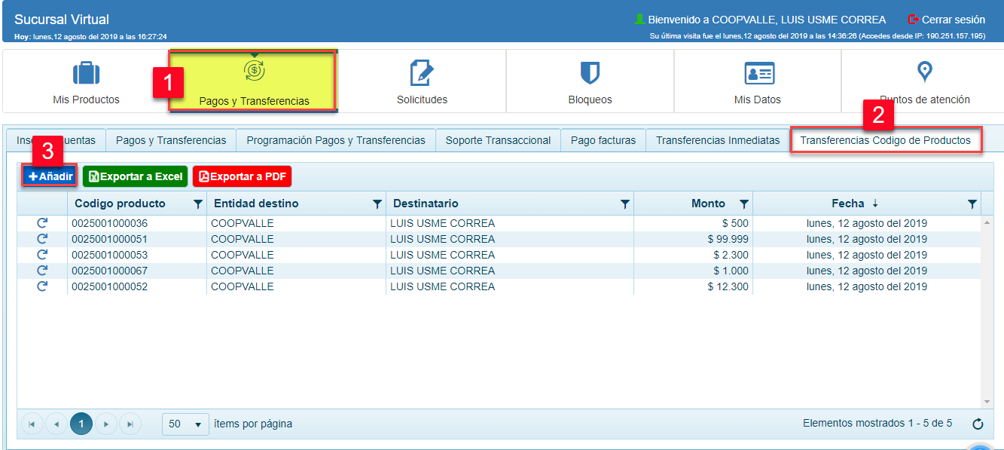

1. Digitar el código del producto, asociado a la cuenta destino, a continuación, el sistema muestra la información del usuario que va a recibir la transferencia.

NOTA:

* El código del producto puede ser consultado por el asociado en el Módulo de mis productos
* El código de producto consta de 13 dígitos y es único por producto
* En caso de que la transferencia de fondos sea para otro asociado de la Cooperativa y/o de otra entidad de la Red, este deberá suministrar al usuario que va a originar la transferencia este número (código de producto).
* Para realizar la transferencia no es necesario inscribir el código del producto ya que por defecto este es generado automáticamente por el sistema.

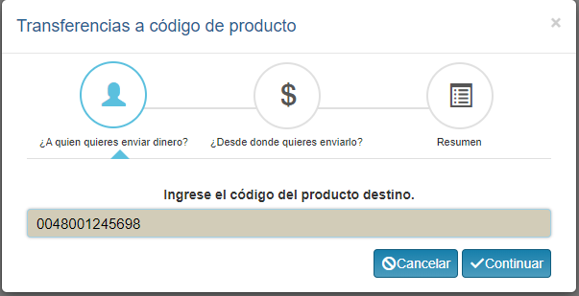

1. Para continuar con la transacción da clic en el botón Aceptar.

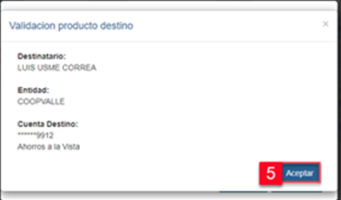

1. Selecciona la cuenta origen de la cual se va a debitar el dinero para realizar la transferencia de fondos.

NOTA: La cuenta a debitar puede ser un producto de ahorros o un cupo de crédito rotativo.

1. Digita el valor a transferir
2. Ingresa una breve descripción del motivo que genera la transferencia de dinero.
3. Da clic en el botón Continuar.

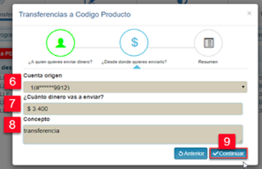

1. Valida la información de la transferencia

* Nombre del Asociado que va a recibir la transferencia de fondos.
* Producto desde el cual se está realizando el débito (el sistema muestra los 4 últimos números de la cuenta tal y como está creada en la entidad).
* Valor de la transferencia.
* Valor de la comisión (esta comisión es la que la entidad tenga parametrizada en la aplicación del Administrativo Web).

1. Si la información es correcta, se pulsa el botón Enviar Dinero, en caso contrario se pulsa el botón Anterior.

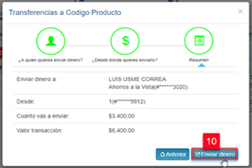

1. Ingresa el código de seguridad enviado al celular. Finaliza pulsando el botón Aceptar.

NOTA: El código de seguridad es de 6 caracteres y el tiempo máximo de validez es de 30 minutos.

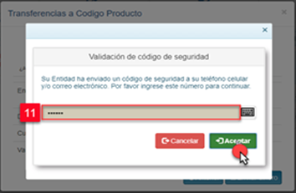

1. De manera inmediata el Multiportal Utrahuilca muestra el resumen de la transferencia realizada e informa que para mayor detalle de la transacción el asociado puede consultar la pestaña de Soporte Transaccional.
   * 1. Historial de Transferencias a Códigos de Producto

Esta utilidad permite realizar transferencias de fondos a códigos de producto utilizados frecuentemente por el asociado y con esto agilizar la transferencia de fondos.

* + - 1. Selecciona el módulo de Pagos y Transferencias
      2. Selecciona la opción Transferencias Código de Productos
      3. Pulsa el icono de Reusar este código de producto.

NOTA:

* El código del producto puede ser consultado por el asociado en el módulo de Mis productos.
* El código de Producto consta de 13 dígitos y es único por producto.
* En caso de que la transferencia de fondos sea para otro asociado de la Cooperativa y/o de otra entidad de la Red, este deberá suministrar al usuario que va a originar la transferencia este número (código de producto).
* El sistema muestra los 5 últimos favoritos.

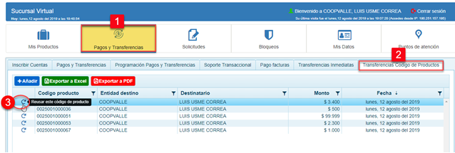

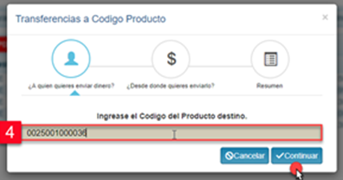

* + - 1. Para continuar con la transacción da clic en el botón Aceptar.



* + - 1. Selecciona la cuenta origen de la cual se va a debitar el dinero para realizar la transferencia de fondos.

NOTA: La cuenta a debitar puede ser un producto de ahorros o un cupo de crédito rotativo.

* + - 1. Digita el valor a transferir
      2. Ingresa una breve descripción del motivo que genera la transferencia de dinero.
      3. Da clic en el botón Continuar.



* + - 1. Valida la información de la transferencia
* Nombre del Asociado que va a recibir la transferencia de fondos.
* Producto desde el cual se está realizando el débito (el sistema muestra los 4 últimos números de la cuenta tal y como está creada en la entidad).
* Valor de la transferencia.
* Valor de la comisión (esta comisión es la que la entidad tenga parametrizada en la aplicación del Administrativo Web).
  + - 1. Si la información es correcta, se pulsa el botón Enviar Dinero, en caso contrario se pulsa el botón Anterior.



* + - 1. Ingresa el código de seguridad enviado al celular. Finaliza pulsando el botón Aceptar.

NOTA: El código de seguridad es de 6 caracteres y el tiempo máximo de validez es de 30 minutos.



* + - 1. De manera inmediata el Multiportal Utrahuilca muestra el resumen de la transferencia realizada e informa que para mayor detalle de la transacción el asociado puede consultar la pestaña de Soporte Transaccional.

## Módulo Solicitudes

Este módulo permite que el asociado a través del Multiportal Utrahuilca y/o Banca Móvil pueda solicitar documentos a la entidad (certificaciones, extractos, información de productos y servicios, entre otros). También permite solicitar un código de seguridad u OTP para realizar retiros de efectivo en ATM”s de Servibanca y oficinas de la Red Coopcentral.

* + 1. Solicitud de Documentos

1. Selecciona el Módulo de Solicitudes
2. Selecciona la pestaña Solicitudes
3. Da clic en el botón Añadir

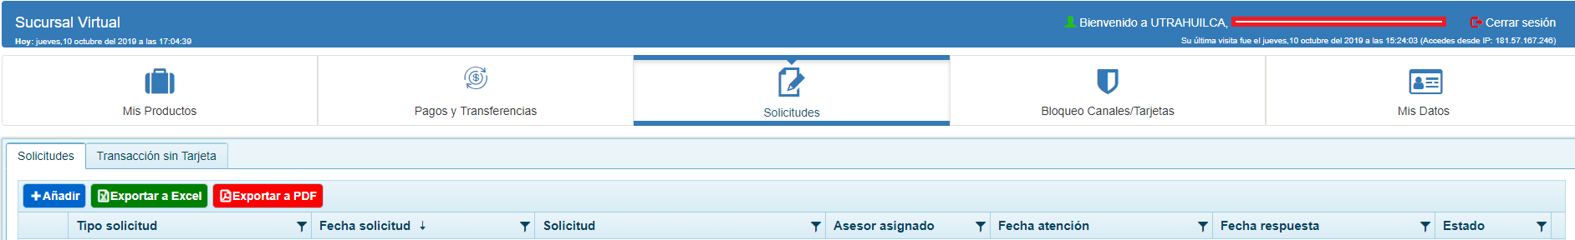

1. Luego se despliega la ventana Solicitudes en donde se selecciona las opciones así:

* Tipo de Solicitud: Se selecciona de la lista el tipo de documento o solicitud que se requiere (extracto de productos, documentos y certificados, información de productos y servicios).
* Descripción Solicitud: Se ingresa una breve descripción de la información del documento solicitado.

1. Una vez ingresada esta información se da clic en Actualizar.

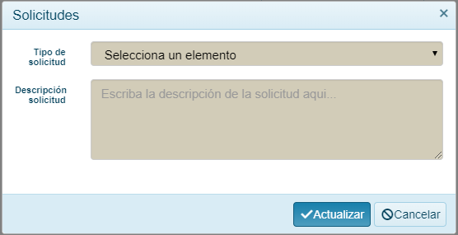

1. La solicitud será enviada al administrador del Multiportal Utrahuilca en la Cooperativa para que sea gestionada.

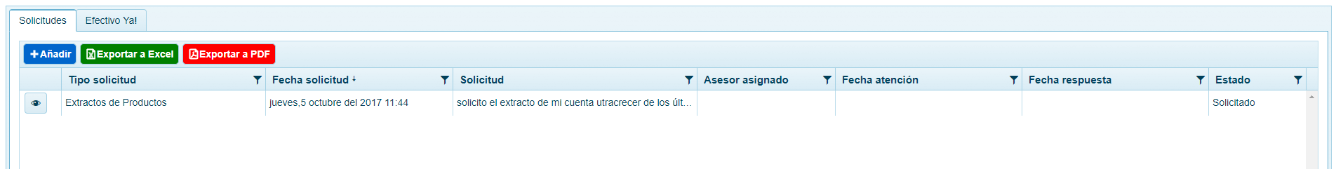

1. El sistema tiene la opción de exportar las solicitudes a un archivo PDF o a una hoja de Excel, dando clic en el botón correspondiente.
   * 1. Consultar detalle de la solicitud

Esta opción permite que el asociado consulte el detalle de la solicitud enviada.

* + - 1. Selecciona el módulo de Solicitudes
      2. Selecciona la pestaña de Solicitudes
      3. Da clic en el icono de Ver detalle en la fila que desea observar a detalle la solicitud.

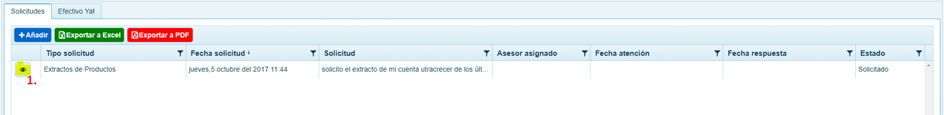

* + - 1. El sistema muestra la ventana donde se puede visualizar la siguiente información:
* Fecha y hora de solicitud
* Fecha y hora en que fue atendida la solicitud
* Cargo o nombre de quien atendió la solicitud.
* Fecha y hora de la respuesta dada a la solicitud.

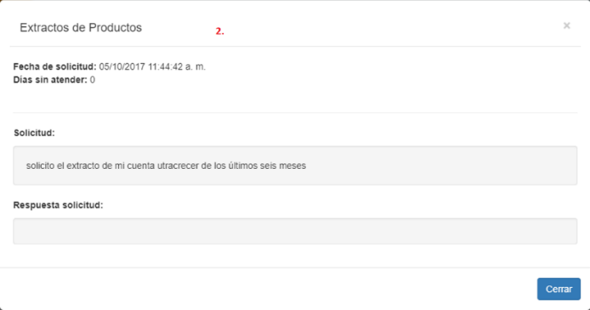

* + - 1. Para salir de esta ventana da clic en el botón Cerrar.
      2. Una vez atendida la solicitud la Cooperativa enviara el documento al correo electrónico que el asociado tenga registrado en la base de datos de la Red Coopcentral.
      3. Para abrir el documento el asociado debe dar doble clic sobre el archivo PDF e ingresar su número de documento de identificación.

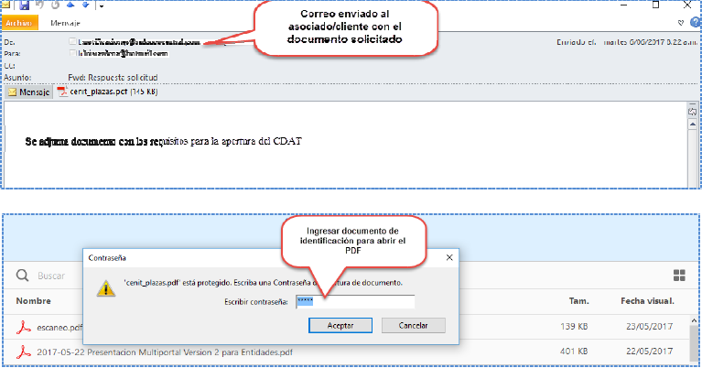

* + 1. Cancelación de la Solicitud

En caso que el asociado desee cancelar la solicitud se puede realizar siempre y cuando esta no haya sido atendida por la cooperativa.

1. Selecciona el módulo de Solicitudes
2. Selecciona la pestaña de Solicitudes
3. Da clic en el botón Cancelar Solicitud

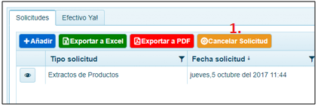

1. El sistema muestra la ventana de Cancelación de Solicitud y se da clic en Confirmar.

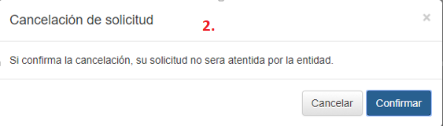

* + 1. Transacción sin Tarjeta

Opción que permite solicitar el código de seguridad OTP para realizar retiros de efectivo en cajeros automáticos de Servibanca y oficinas de la Red Coopcentral.

* + - 1. Selecciona el módulo de Solicitudes
      2. Selecciona la pestaña Transacciones sin Tarjeta
      3. Da clic en el icono de la billetera

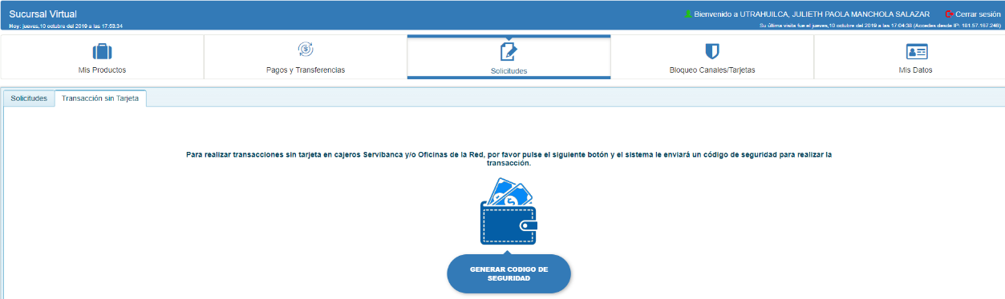

* + - 1. Se selecciona el modo de envío del código de seguridad: el cual se envía a través de mensaje de texto al teléfono celular.
      2. Selecciona el botón Aceptar.

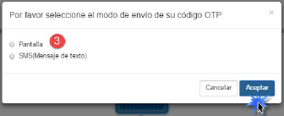

* + - 1. Seguido se envía la información que el asociado requiere para ingresar en los cajeros automáticos de Servibanca o Datafonos de la Red es:
* Clave: Cuatro dígitos que el asociado puede utilizar una sola vez y para una sola transacción.
* Código de Seguridad (OTP): Código de cuatro dígitos que el asociado puede utilizar una sola vez y para una sola transacción
* Código de Entidad: En la Red Coopcentral.

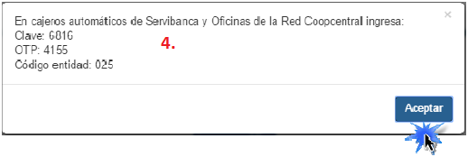

NOTA: Para utilizar la funcionalidad de retiro en efectivo sin tarjeta, la Cooperativa debe marcar una cuenta como principal en el sistema administrativo web de visionamos. En caso de no marcar la cuenta, a seleccionar el modo de envío “SMS” el código de seguridad no llegará al número de celular.

## Módulo Bloqueos Canales/Tarjetas

A través de este módulo el Asociado puede realizar el bloqueo de las tarjetas débito de la Red, bloquear la clave asignada a cada canal electrónico que esté asociado a la tarjeta débito; también permite bloquear los servicios asociados al Multiportal Utrahuilca, Banca Móvil, Pagos por PSE, Envío de mensajes de texto y correo electrónico.

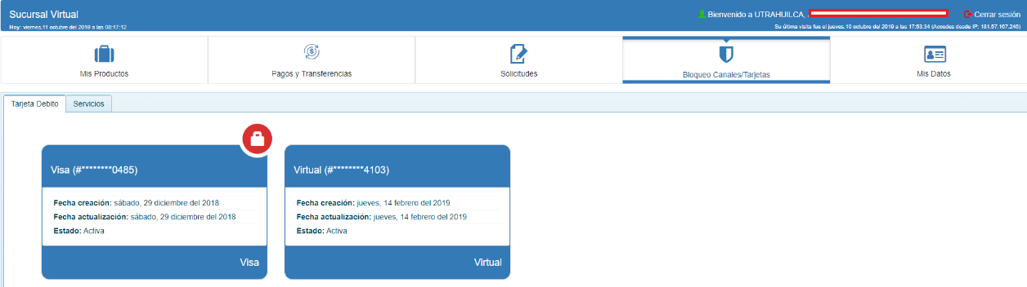

* + 1. Bloqueo de Tarjetas

El sistema solo habilita el bloqueo para las tarjetas de la franquicia VISA. La tarjeta virtual es una tarjeta que genera el sistema para asociarla a la cuenta del asociado para que este pueda solicitar un OTP o código de seguridad para la transacción de efectivo Ya, por lo tanto el sistema no permite que sea bloqueada.

* + - 1. Selecciona el Módulo Bloqueo Canales/Tarjetas
      2. Selecciona la pestaña Tarjeta Débito
      3. Selecciona el icono de Bloquear Tarjeta

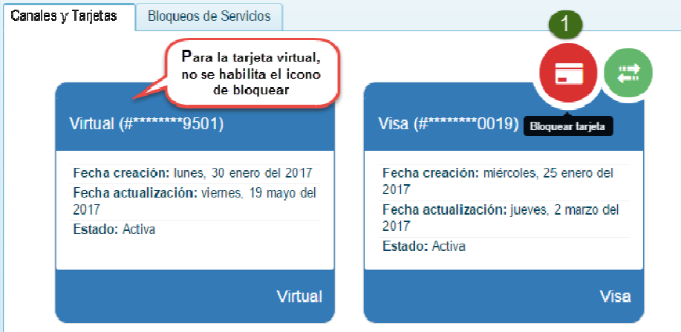

* + - 1. El sistema muestra la ventana bloqueo de tarjeta con las opciones para bloquear la tarjeta por pérdida o robo. Para continuar se da clic en el botón Bloquear.
      2. El sistema muestra el mensaje de advertencia al asociado para que finalice el bloqueo, se da clic en Confirmar.

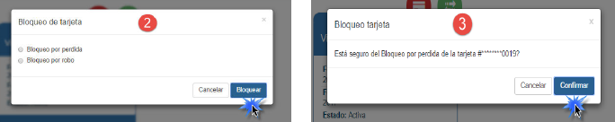

* + - 1. Una vez bloqueada la tarjeta, el sistema muestra el nuevo estado de la tarjeta y el mensaje de la acción ejecutada.

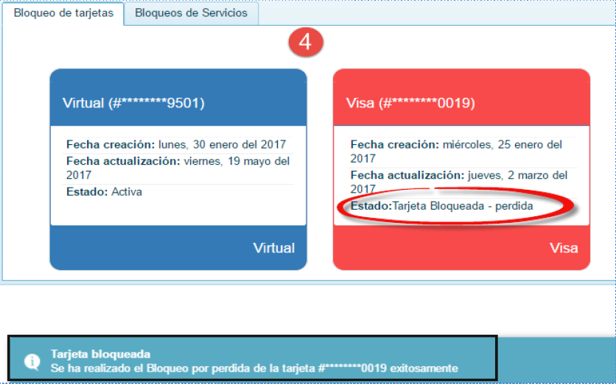

NOTA: Al bloquear la tarjeta, de forma automática se bloquean los Canales electrónicos asociados a esta. El Multiportal Utrahuilca no se bloquea, debido a que este funciona con base en las cuentas o productos. El desbloqueo de la tarjeta se debe solicitar en la Cooperativa.

* + 1. Bloqueo Canales Electrónicos
       1. Selecciona el Módulo Bloqueos Canales/Tarjetas
       2. Selecciona la pestaña Tarjeta Débito
       3. Se da clic en el icono de Bloqueos de Canales.

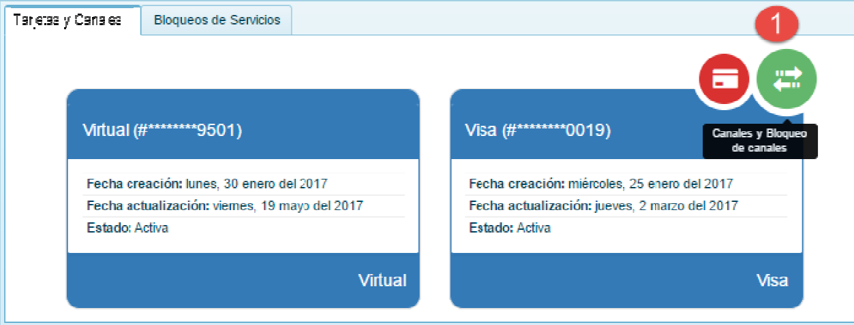

* + - 1. El sistema muestra los canales para los cuales el asociado tiene asignada clave. El asociado selecciona el canal y se da clic en el botón Bloquear.

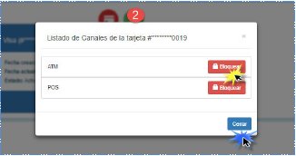

* + - 1. El sistema muestra un mensaje de advertencia al asociado para que realice el bloqueo, se da clic en el botón confirmar.

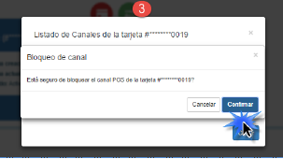

* + - 1. Una vez bloqueado el canal, el sistema muestra el nuevo estado y el mensaje de la acción ejecutada. Para cerrar la ventana se da clic en el botón Cerrar.

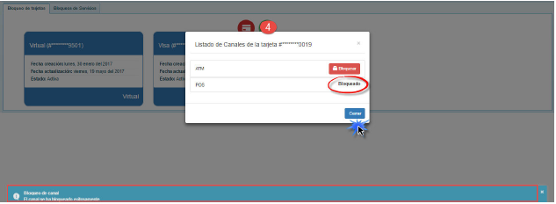

NOTA: El desbloqueo del canal debe ser solicitado en la Cooperativa.

* + 1. Bloqueo de Servicio del Multiportal Utrahuilca.

Esta opción permite que el asociado por voluntad propia bloquear el acceso a los canales electrónicos del Multiportal, Banca Móvil, pagos por PSE, así mismo restringir el envío en mensajes de texto al celular y al correo electrónico.

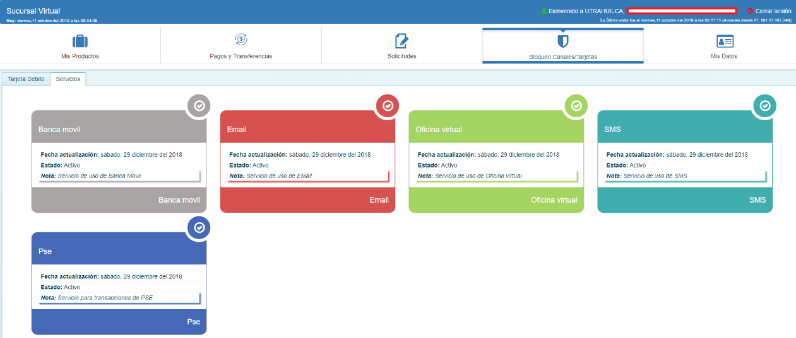

* + - 1. Selecciona el Módulo Bloqueos Canales/Tarjetas
      2. Selecciona la pestaña Servicios
      3. Se da clic en el icono de Bloquear Servicio de Banca Móvil, PSE, Email, SMS u Oficina Virtual.

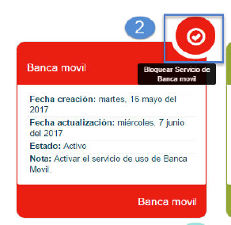

* + - 1. El sistema genera un código de seguridad, el cual es enviado al número celular y/o correo electrónico registrado por el asociado. En la ventana de “Validación Código de Seguridad” se ingresa el OTP y se finaliza dando clic al botón Aceptar.
      2. El sistema muestra un mensaje de advertencia al asociado para que realice el bloqueo, dando clic en Confirmar.

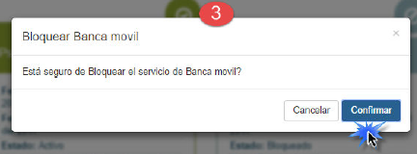

* + - 1. Una vez bloqueado el servicio, el sistema muestra el nuevo estado “Bloqueado” y el mensaje de la acción ejecutada.

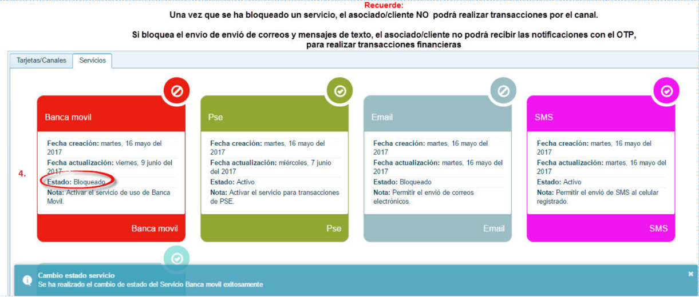

NOTA: Estos pasos aplican para cualquiera de los servicios que se visualizan en esta opción.

* + 1. Desbloqueo de los Servicios del Multiportal Utrahuilca
       1. Selecciona el Módulo Bloqueos Canales/Tarjetas
       2. Selecciona la pestaña Servicios
       3. Da clic en el icono de Activar Servicio de Banca Móvil, PSE, correo electrónico, SMS u Oficina Virtual.

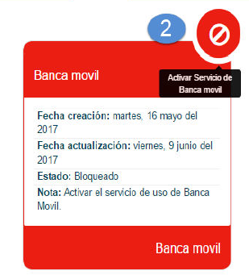

* + - 1. El sistema muestra un mensaje de advertencia para que se realice el desbloqueo, se da clic en el botón Confirmar.

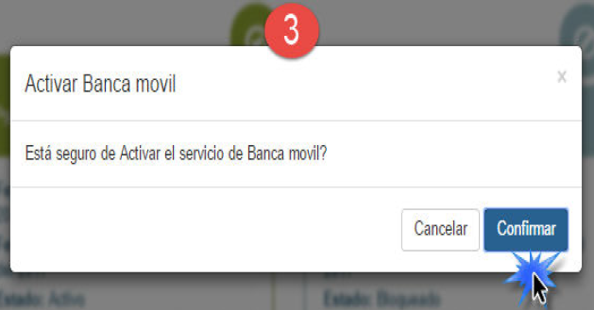

* + - 1. Se ingresa el OTP enviado al celular y/o correo electrónico y se da clic en el botón Aceptar.

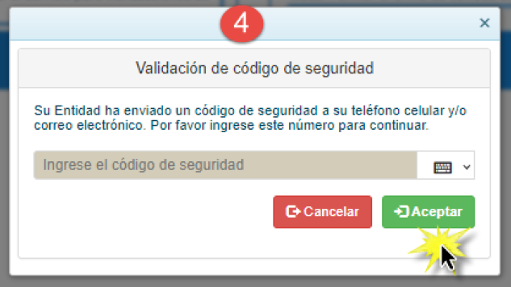

* + - 1. Una vez desbloqueado el servicio, el sistema muestra el nuevo estado “Activo” y el mensaje de la acción ejecutada. Este mismo proceso se aplica para cualquiera de los servicios que se visualizan es esta opción.

NOTA: El desbloqueo del servicio de “Multiportal Utrahuilca”, no lo puede realizar el asociado, debe realizar una solicitud a la Cooperativa para que ejecute este desbloqueo.

## Mis Datos

El módulo de Mis Datos permite al asociado consultar su información básica como: nombres, apellidos, fecha de expedición del documento, correo electrónico, numero de cedula. También permite, cambiar la contraseña y modificar la imagen y frase antiphishing.

* + 1. Selecciona la opción Mis Datos.
    2. En la ventana de “Validación código de seguridad” se ingresa el OTP enviado al celular y/o correo electrónico.
    3. Pulsa el botón Aceptar.

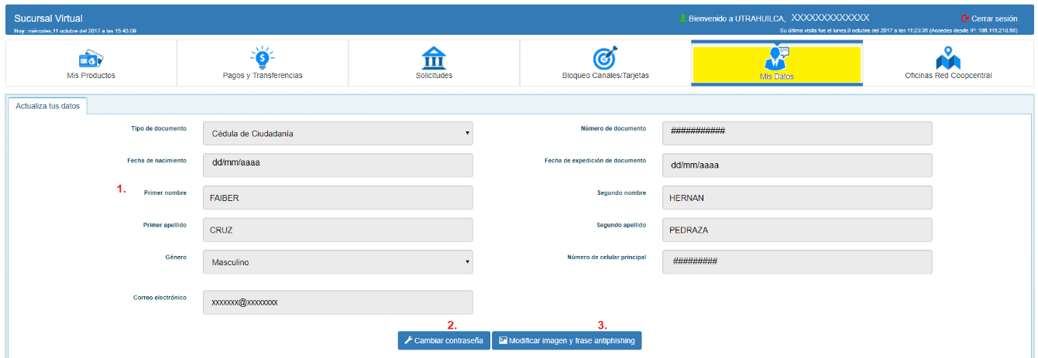

* + 1. Cambio de Contraseña

Esta opción permite cambiar la clave de acceso al Multiportal Utrahuilca cuando el asociado lo desee.

* + - 1. Selecciona el módulo de Mis Datos
      2. Se ingresa el OTP enviado al celular y/o correo electrónico y se da clic en el botón Aceptar.

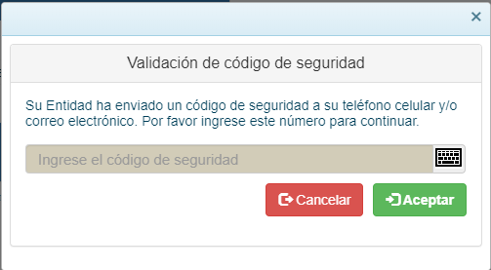

* + - 1. Da clic en el botón Cambiar Contraseña

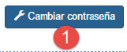

* + - 1. Seguido el sistema muestra la ventana de actualización de la contraseña, se ingresa la contraseña que tiene el asociado vigente en el Multiportal Utrahuilca.
* Digite la Contraseña Actual: Ingresa la contraseña que el asociado tiene vigente en el Multiportal Utrahuilca.
* Digite la Nueva Contraseña: Ingresa la nueva contraseña que el asociado desea actualizar en el Multiportal Utrahuilca.
* Digite la Confirmación de la Contraseña: Ingresa nuevamente la contraseña para confirmar
  + - 1. Luego se da clic en el botón Actualizar Contraseña.
      2. Para cerrar esta ventana da clic en el botón Cerrar.

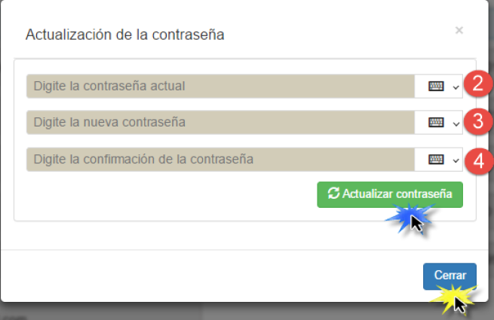

NOTA: El sistema valida que la contraseña ingresada no coincida con las últimas 4 contraseñas utilizadas. Si la contraseña coincide con una anterior, el sistema muestra el siguiente mensaje: “La clave ya ha sido utilizada anteriormente, debe ingresar una nueva.”

* + 1. Modificar Imagen y Frase Antiphishing

Esta opción permite modificar y actualizar la imagen y frase antiphishing asociada al usuario del Multiportal Utrahuilca.

1. Selecciona el módulo Mis Datos
2. Da clic en el botón Modificar Imagen y Frase Antiphishing

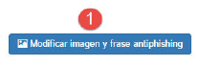

1. En el listado de las categorías, seleccionar la categoría de preferencia y dar clic sobre la imagen que se quiere visualizar cuando se autentique en el Multiportal Utrahuilca.
2. En la parte inferior de la ventana de imágenes Antiphishing, escribir la nueva frase que se visualizará cuando se autentique en el Multiportal Utrahuilca.
3. Una vez modificada la imagen y/o frase, se da clic en el botón Aceptar.

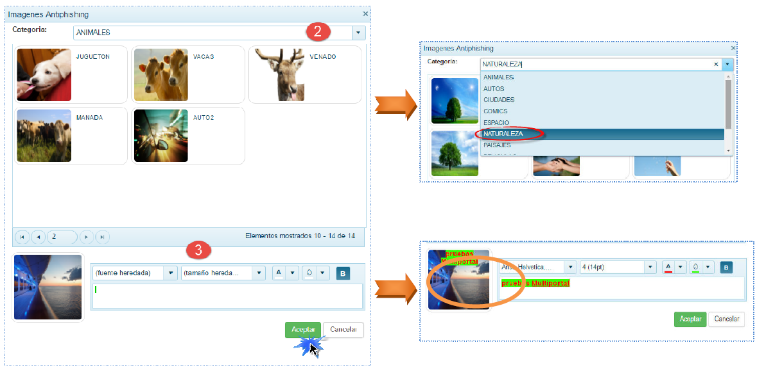

1. De inmediato el sistema genera el mensaje de “Se ha actualizado correctamente la información de seguridad”.
   * 1. Desbloqueo de Contraseña

Cuando se ingrese errada la clave del Multiportal errada tres (3) veces consecutivas, se presenta el bloqueo de contraseña. Para realizar el desbloqueo de la contraseña se debe:

* + - 1. Ingresa al Multiportal, en la ventana de Iniciar Sesión ingresa el usuario creado en el proceso de registro.

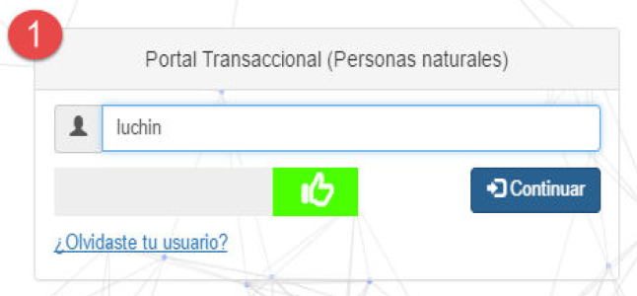

* + - 1. Seguido el sistema muestra un mensaje de Activación de Usuario, da clic en el botón Confirmar

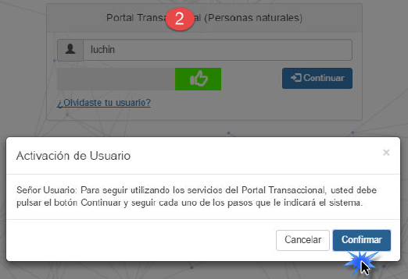

* + - 1. El sistema despliega la ventana de Recuperación de Contraseña, en la cual se debe diligenciar la siguiente información:
* Selecciona el tipo de documento correspondiente
* Digita el número de documento de identificación
* Digita el correo electrónico que se tiene registrado en el Multiportal Utrahuilca.
* Digita el número de celular que se tiene registrado en el Multiportal Utrahuilca.

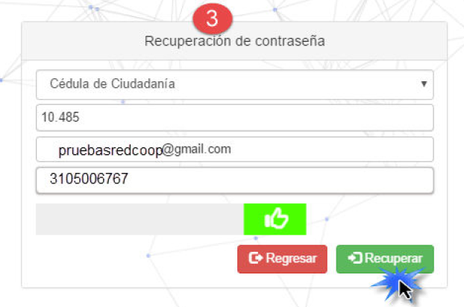

* + - 1. Luego de registrar correctamente la información se activa el Captcha (Cambia de color rojo a Verde) y se da clic en el botón Recuperar.
      2. Inmediatamente el sistema envía un código de seguridad al correo electrónico y/o número de celular del asociado.
      3. Ingresa el código de seguridad que recibió a través del celular como mensaje de texto o del correo electrónico y se da clic en el botón de Aceptar.

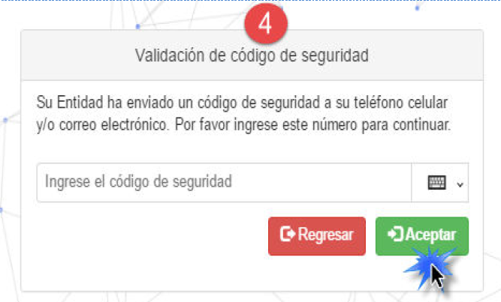

* + - 1. Luego se despliega una ventana para cambio de contraseña.
* Digite la contraseña: Ingresa la nueva contraseña
* Digite la confirmación de la contraseña: Ingresa nuevamente la contraseña para confirmar.
  + - 1. Luego se da clic en el botón Recuperar.

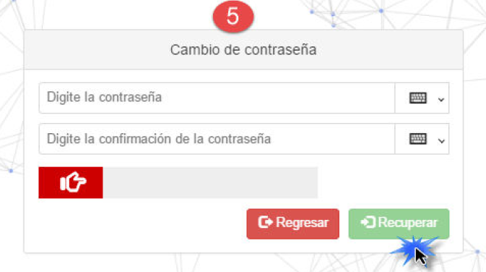

* + - 1. Finalizado el proceso el sistema muestra mensaje indicando que la contraseña fue actualizada exitosamente.
    1. Vencimiento de Contraseña

Cuando la clave se ha vencido (cada 90 días), el Multiportal Utrahuilca muestra mensaje del vencimiento de la contraseña. El asociado debe realizar el cambio de la clave para acceder a las transacciones del portal.

* + - 1. Ingresa al Multiportal, en la ventana de Inicio de Sesión ingresa al usuario creado en el proceso de registro.
      2. Se da clic en el botón Continuar.

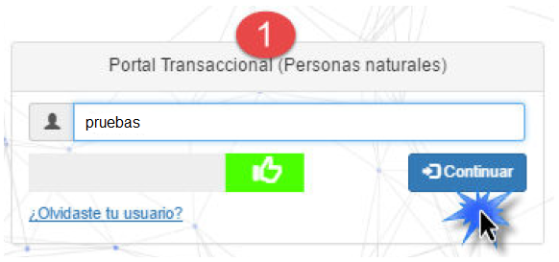

* + - 1. Seguido en la ventana de autenticación se ingresa la contraseña que el asociado creó en el proceso de registro. Se da clic en el botón Ingresar.

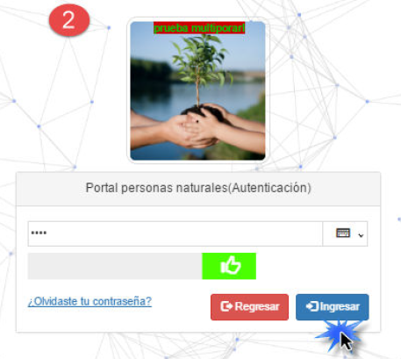

* + - 1. El sistema muestra mensaje de contraseña vencida, se da clic en el botón Confirmar.

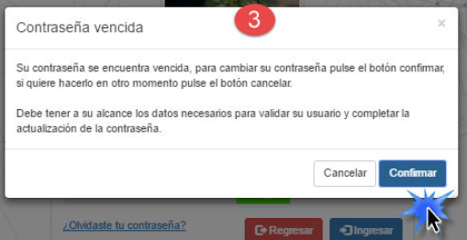

* + - 1. Luego se despliega la ventana de recuperación de contraseña la siguiente información:
* Selecciona el tipo de documento correspondiente
* Digita el número del documento de identificación
* Digita el correo electrónico registrado en el Multiportal Utrahuilca.
* Digita el número de celular que se tiene registrado en el Multiportal Utrahuilca.
  + - 1. Luego de registrar correctamente la información se activa el Captcha (Cambiando de color rojo a verde) y se da clic en el botón Recuperar.

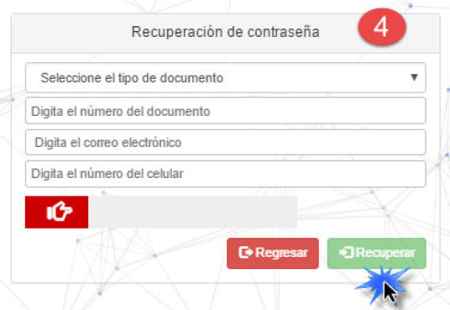

* + - 1. Inmediatamente el sistema envía un código de seguridad al correo electrónico y/o número de celular del asociado.
      2. Ingresa el código de seguridad que recibió a través del celular como mensaje de texto o del correo electrónico y da clic en el botón de Aceptar.

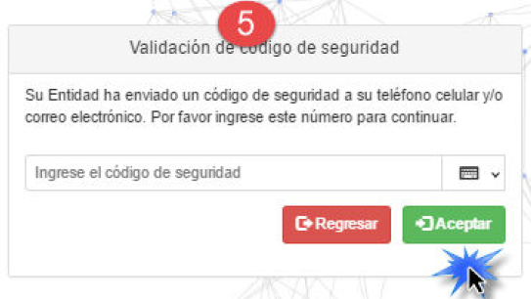

* + - 1. Luego se despliega la ventana de Cambio de Contraseña.
* Digita la contraseña
* Digita nuevamente la contraseña para confirmar
* Arrastra el Captcha (Cambiando de color rojo a verde)
  + - 1. Da clic en el botón de Recuperar.

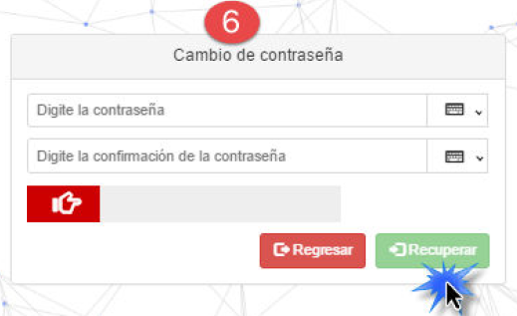

* + - 1. Finalizado el proceso el sistema muestra mensaje indicando que la contraseña fue actualizada exitosamente.
    1. Cierre de Sesión por Inactividad

Cuando el asociado deja inactivo el Multiportal Utrahuilca, el sistema detecta esta situación y cierra sesión de forma automática, mostrando el mensaje correspondiente. Antes de cerrar sesión, el sistema alerta al asociado del tiempo que resta para que se cierre la sesión.

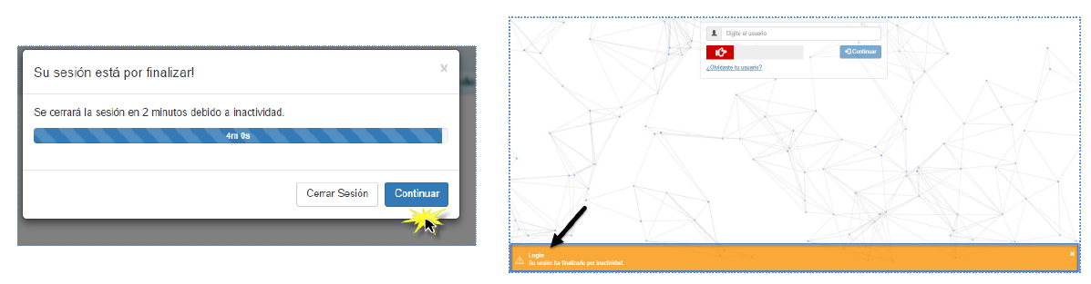

NOTA: El tiempo de inactividad en el Multiportal Utrahuilca es de 5 min.

* + 1. Salida Segura

Cuando el asociado termina de realizar las transacciones en el Multiportal Utrahuilca, debe realizar el cierre de sesión por el botón de Cerrar Sesión, con el fin de evitar un posible fraude.

## Pagos/compras por PSE

Esta funcionalidad permite realizar pagos, compra de bienes y/o servicios utilizando como medio de pago PSE. Para acceder a este servicio el Asociado ingresa a la página Web del comercio, selecciona la factura, el bien y/o servicio que desea pagar.

* + 1. Registro del Asociado en ACH

Para brindar mayor seguridad en las transacciones de pagos/compras por PSE el asociado, debe realizar un proceso de registro en el portal de ACH de acuerdo al documento “Pagos seguros en línea – para realizar pagos y compras – Registro persona natural”, a continuación se deben realizar los siguientes pasos:

* + - 1. Ingresa a la Página Web de la Cooperativa [www.utrahuilca.coop](http://www.utrahuilca.coop) en la barra del menú escoge la opción Portafolio y selecciona la opción Portal Transaccional de la lista desplegable.

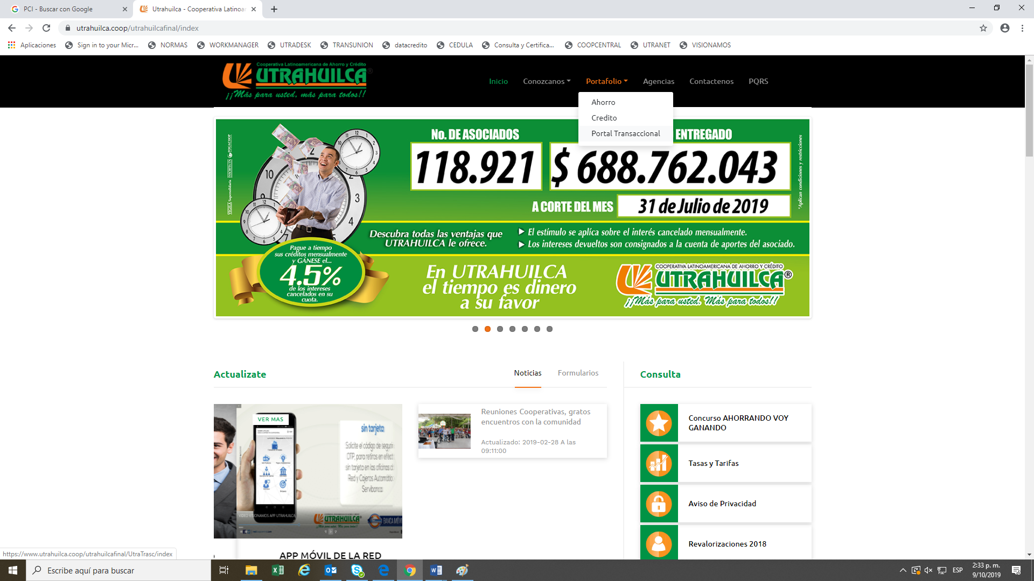

* + - 1. Seguido se muestra la siguiente Interfaz. Si el asociado desea registrarse para realizar pagos o compras por PSE, selecciona la opción Registro ACH

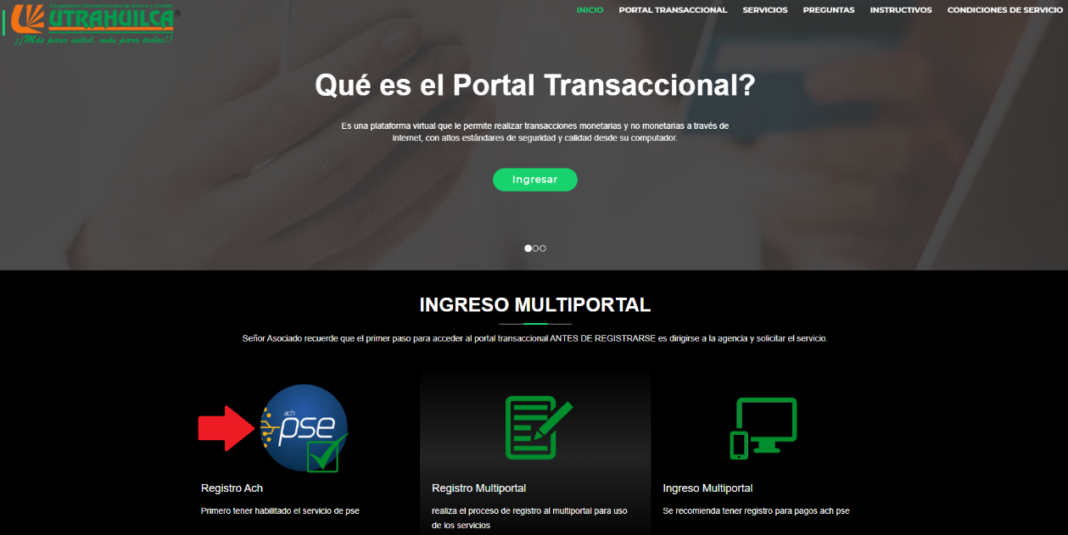

* + - 1. Seguido el sistema muestra la siguiente ventana, para empezar el proceso de registro.
      2. Selecciona el Tipo de Persona (Natural o Jurídica)
      3. Da clic en el botón Seguir.

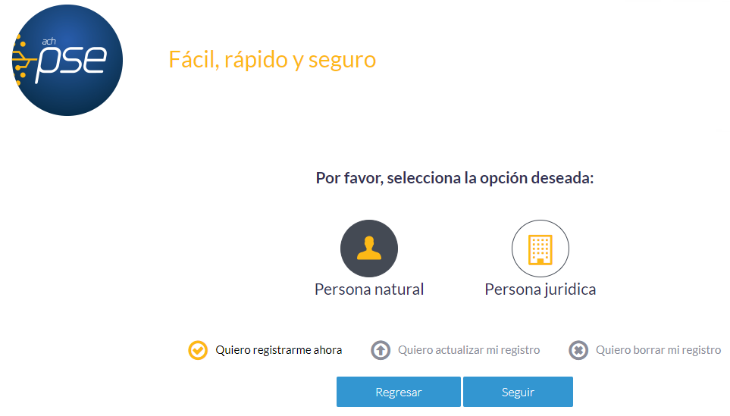

* + - 1. El usuario diligencia los campos requerido por el formulario.
* Tipo de Identificación
* Número de Identificación
* Nombre y Apellido
* Número de Celular
* Dirección
* Email
* Confirmar Email
* Pregunta de Seguridad
  + - 1. Acepta los términos y condiciones
      2. Da clic en el botón Registrar.

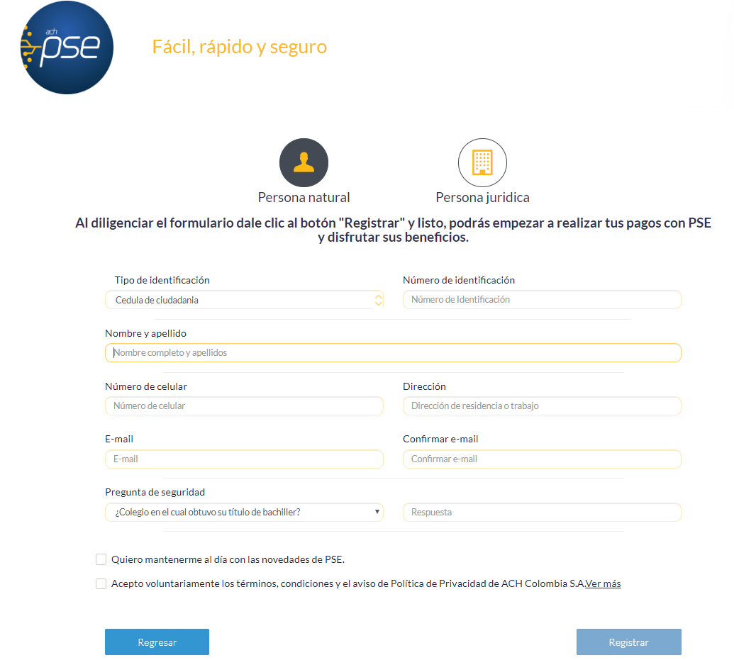

* + 1. Realizar Pagos/Compras por PSE

1. Una vez realizado el proceso de registro en la página Web de ACH.
2. Ingresa al comercio donde va a realizar el pago o compra, valida la información del pago a realizar
3. Selecciona el botón de pago de PSE o Pagar Factura en línea.

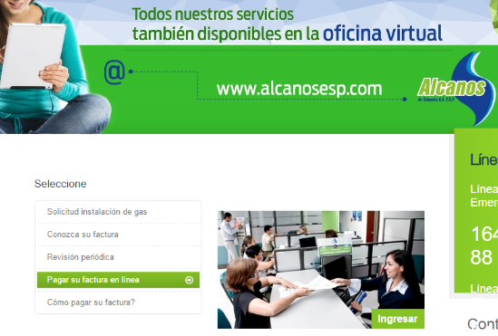

1. Registra el número de usuario de la factura que va a pagar

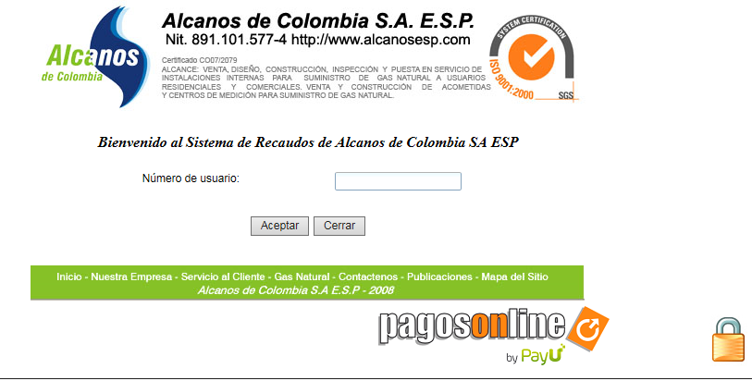

1. Luego se muestra la factura pendiente de pago, selecciona el botón Pagar y dar clic en Aceptar.

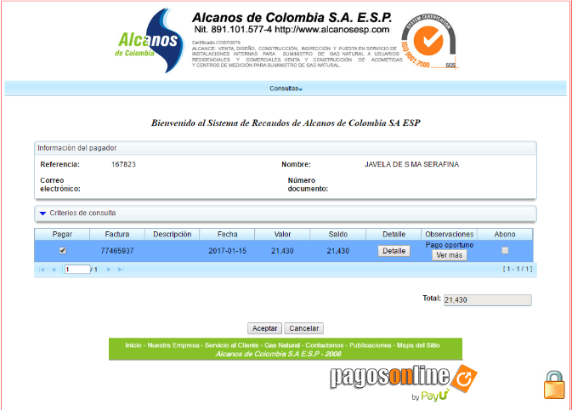

1. El usuario selecciona forma de pago PSE
2. Selecciona de la lista de bancos el Banco Cooperativo Coopcentral
3. Registra los datos del asociado de Utrahuilca, registrado en PSE.
4. Da clic en el botón Pagar.

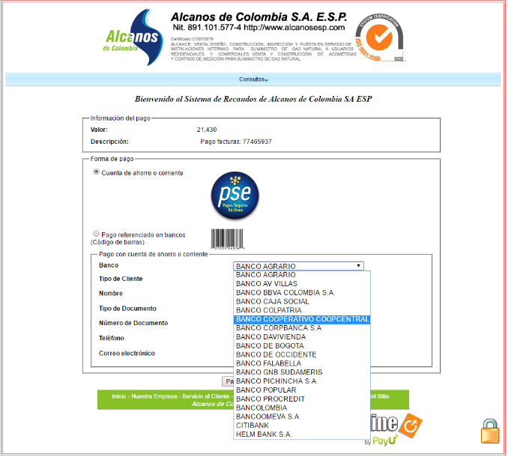

NOTA: Debe escribir el correo electrónico con el cual se registró en PSE.

1. Seguido el sistema solicita escribir el correo electrónico registrado en PSE.

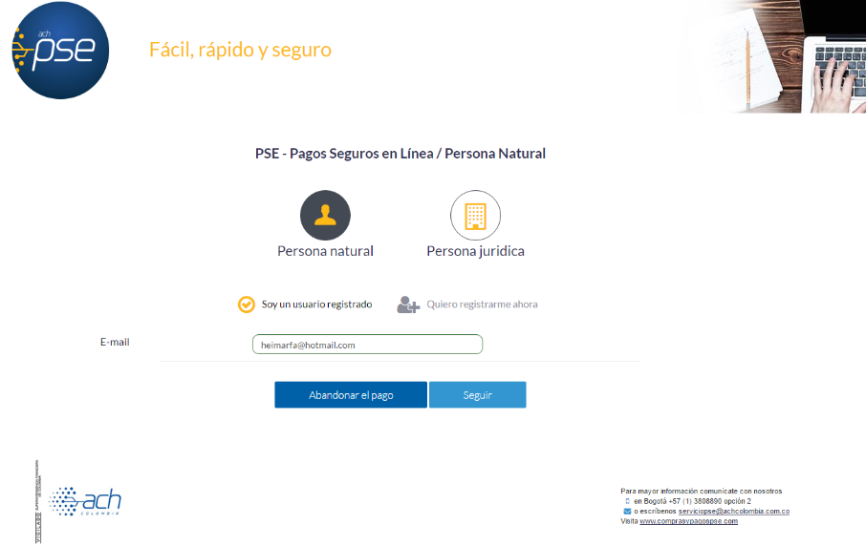

1. A continuación el usuario en la ventana de identificación, selecciona el tipo de documento y digita el número de su documento de identificación.
2. Da clic en el botón Continuar. En caso de que el usuario no desee continuar con la transacción, da clic en el botón Cancelar.

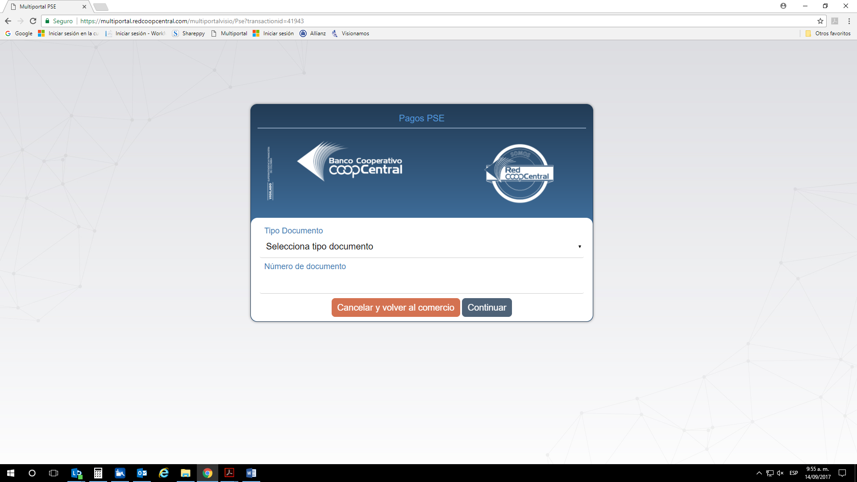

1. En la ventana siguiente el asociado debe seleccionar en el campo Entidad a Utrahuilca y dar clic en el botón Continuar.

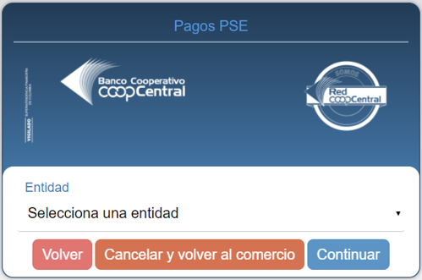

1. Luego se direcciona al Multiportal Utrahuilca de la Red Coopcentral para que el usuario realice la autenticación establecida por la red, registrando su usuario y clave principal.

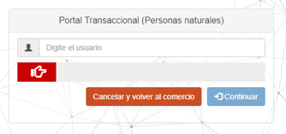 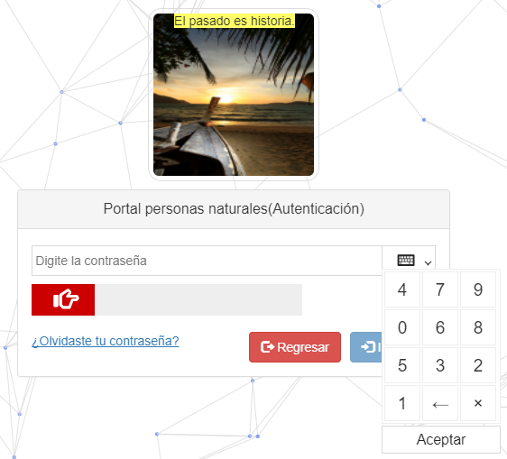

1. A continuación el Multiportal Utrahuilca muestra las cuentas de ahorros que el asociado tiene en la Cooperativa, para que el usuario seleccione la cuenta de la cual desea realizar el pago.
2. Adicionalmente se muestra el resumen del pago.
3. Luego de seleccionar la cuenta, se da clic en el botón pagar.

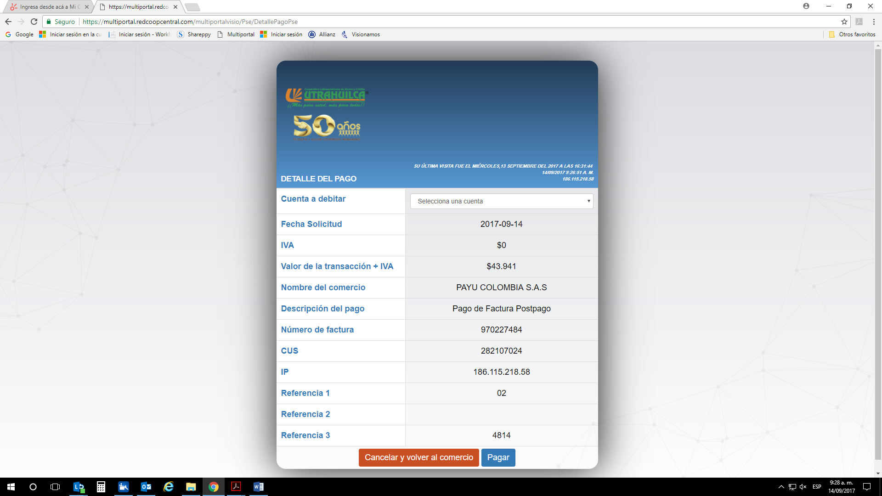

NOTA: Cuando la transacción de pago sea declinada porque la cuenta que selecciono el asociado no tenga fondos suficientes, exceda el tope límite o la frecuenta límite definida por la entidad, el sistema permite seleccionar otra cuenta. En caso que ninguna de las cuentas seleccionadas permita realizar el débito por las causales mencionadas con anterioridad, el sistema cancela el pago permitiendo al usuario regresar al comercio.

1. El sistema inmediatamente envía el número de celular y correo electrónico del asociado (registrados en el Multiportal Utrahuilca) el código OTP para validar y completar la transacción.
2. Se registra el código OTP y se da clic en el botón Aceptar.

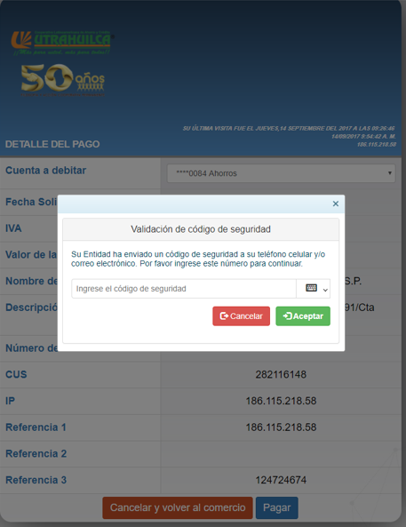

1. El sistema valida la transacción exitosa y devuelve el resumen del pago con el detalle de la transacción y las opciones para imprimir y regresar al establecimiento.

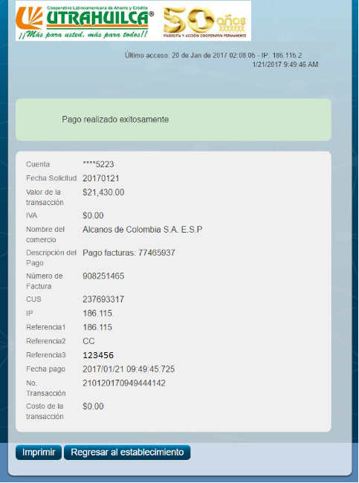

1. Finalmente se debe verificar que en la página de comercio la factura o compra se encuentra pagada.

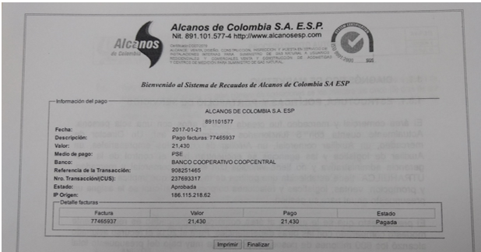

# ANEXOS.